Автономная некоммерческая профессиональная образовательная организация
«УРАЛЬСКИЙ ПРОМЫШЛЕННО-ЭКОНОМИЧЕСКИЙ ТЕХНИКУМ»

ИНЖЕНЕРНАЯ ГРАФИКА

Методические указания
по выполнению самостоятельной работы

для студентов специальности
«Теплоснабжение и теплотехническое оборудование»

2014 г.

Одобрена цикловой комиссией  теплоэнергетики  Председатель комиссии  ______________ Н.В. Панова  Протокол № 1  от «15» сентября 2014г. | Рабочая программа учебной дисциплины разработана на основе Федерального государственного образовательного стандарта по специальности среднего профессионального образования, входящей в состав укрупненной группы специальностей 13.00.00 «Электро- и теплоэнергетика»  УТВЕРЖДАЮ  Заместитель директора по  учебной работе АН ПОО «Уральский промышленно-экономический техникум»  ________________ Н.Б. Чмель  «20» сентября 2014 г.

Разработчик: Дмитриенко Е.В., преподаватель дисциплины «Инженерная графика» АН ПОО «Уральский промышленно-экономический техникум»

Техническая экспертиза рабочей программы
учебной дисциплины «Инженерная графика»
пройдена.
Эксперты:
Методист АН ПОО «Уральский промышленно-экономический техникум»

____________________Т.Ю. Иванова

Содержание

Введение |  | 4
1 | Рекомендации по выполнению чертежей | 5
2 | Указания по выполнению графических и практических работ | 7
 | 2.1 Графическая работа № 1 «Линии чертежа» | 7
 | 2.2 Практическая работа «Шрифты чертежные» | 9
 | 2.3 Графическая работа № 2 «Контуры деталей» | 10
 | 2.4 Графическая работа № 3 «Пересечение прямой с плоскостью».  «Пересечение плоскостей» | 12
 | 2.5 Графическая работа № 4 «Определение натуральной величины плоской фигуры» | 13
 | 2.6 Графическая работа № 5,6 «Построение комплексных чертежей геометрических тел с нахождением проекций точек, принадлежащих поверхностям геометрических тел» | 16
 | 2.7 Практическая работа «Изображение окружности в прямоугольной изометрической проекции» | 18
 | 2.8 Графическая работа № 7«Построение комплексных чертежей усеченных многогранников, нахождение действительной величины фигуры сечения. Развертка поверхностей тел. Изображение усеченных многогранников в аксонометрических проекциях» | 19
 | 2.9 Графическая работа № 8 «Построение комплексных чертежей усеченных тел вращения, нахождение действительной величины фигуры сечения. Развертка поверхностей тел. Изображение усеченных геометрических тел в аксонометрических проекциях» | 21
 | 2.10 Графическая работа № 9«Построение комплексных чертежей и аксонометрических проекций многогранника и тела вращения. Способ секущих плоскостей» | 23
 | 2.11 Графическая работа № 10«Построение комплексных чертежей и аксонометрических проекций пересекающихся тел вращения» | 25
3 | Указания по выполнению практических работ в программе AutoCAD | 27
 | 3.1 Практическая работа№1 «Создание шаблонов форматов А4, А3. Создание слоев» | 27
 | 3.2 Практическая работа №2 «Создание текстового и размерного стилей. Заполнение основной надписи шаблона А4. Выполнение титульного листа». | 30
 | 3.3 Практическая работа №3 «Работа в слоях. Построение плоских контуров. Нанесение размеров» | 34
 | 3.4 Практическая работа №4 «Работа в слоях. Построение чертежа модели. Нанесение размеров» | 40
4 | Критерии оценки выполненной работы | 41
5 | Список рекомендуемой литературы | 42

Введение

Методические указания предназначены для студентов, выполняющих самостоятельную работу по дисциплине «Инженерная графика», обучающихся по специальности «Теплоснабжение и теплотехническое оборудование».
В работе содержатся указания по выполнению графических и практических работ, выполняемых в ручной графике и в программе AutoCAD.
Чертеж – своеобразный графический язык, он понятен любому технически грамотному человеку.
Умение понимать, читать, выполнять чертежи – одно из необходимых условий успешной работы на производстве. Эти же навыки необходимы и при изучении междисциплинарных курсов, выполнении курсовых и дипломных проектов.
Инженерная графика является общепрофессиональной дисциплиной и относится к профессиональному циклу.
В результате изучения дисциплины обучающиеся должны:

В результате освоения учебной дисциплины обучающийся должен уметь:
- выполнять графические изображения технологического оборудования и технологических схем в ручной и машинной графике;
- выполнять комплексные чертежи геометрических тел и проекции точек, лежащих на их поверхности в ручной и машинной графике;
- выполнять эскизы, технические рисунки и чертежи деталей, их элементов, узлов в ручной и машинной графике;
- оформлять технологическую и конструкторскую документацию в соответствии с действующей нормативно-технической документацией;
- читать чертежи, технологические схемы, спецификации и технологическую документацию по профилю специальности;

В результате освоения учебной дисциплины обучающийся должен знать:
- законы, методы и приемы проекционного черчения;
- классы точности и их обозначение на чертежах;
- правила оформления и чтения конструкторской и технологической документации;
- правила выполнения чертежей, технических рисунков, эскизов и схем, геометрические построения и правила вычерчивания технических деталей;
- способы графического представления технологического оборудования и выполнения технологических схем в ручной и машинной графике;
- технику и принципы нанесения размеров;
- типы и назначения спецификаций, правила их чтения и составления;
- требования государственных стандартов Единой системы конструкторской документации (ЕСКД) и Единой системы технологической документации (ЕСТД);

1 Рекомендации по выполнению чертежей

- Качество выполнения чертежа зависит от организации рабочего места, последовательности работы и умения правильно работать с чертежными инструментами.
- Рабочее место для выполнения графических работ должно освещаться дневным светом слева, электрическое освещение должно быть рассеянным и не давать теней.
- Выполняя чертежи, нельзя прислоняться грудью к столу или доске. Корпус слегка наклоняют вперед.
- Во время работы на чертежной доске не должно быть ничего лишнего. На столе должны лежать только те инструменты, которые нужны для выполнения чертежа.
- Руки перед работой следует вымыть. Карандаши и графитные стержни для циркуля должны быть заточены заранее.
- На первом этапе выполнения чертежа линии проводят остро заточенным карандашом марки Т без нажима, чтобы неверно проведенную линию можно было легко удалить с помощью резинки.
- Построение начинают с проведения осевых линий тонкими штрихпунктирными линиями. Размеры с линейки на чертеж надо переносить с помощью циркуля-измерителя.
- Параллельные линии проводятся с помощью рейсшины, либо с помощью линейки и угольника.
- Выполняя чертеж, надо избегать проведения лишних линий, частое применение резинки приводит к повреждению поверхностного слоя бумаги и загрязнению чертежа.
- Если поверхность чертежа приобрела серый оттенок, ее можно осторожно протереть мелко раскрошенным черствым белым хлебом (без корок). Крошки смахивают чистой тряпочкой или широкой кистью.
- Перед обводкой чертежа его необходимо тщательно проверить: удалить лишние и неправильно проведенные линии. Резинку рекомендуется разрезать по диагонали и стирать острыми гранями с легким нажимом.
- Обводку чертежа начинают сверху слева. Нижнюю часть чертежа рекомендуется закрывать чистыми листами бумаги, чтобы чертеж не пачкался.
- В последнюю очередь обводят рамку чертежа и основную надпись.
- На одном чертеже однотипные линии должны быть одинаковые по толщине и яркости.
- Карандаш, которым обводят чертеж, необходимо подтачивать на наждачной бумаге, т.к. поверхность графита отшлифовывается о бумагу и перестает давать линию черного цвета.
- Карандаш, заточенный на конус, следует периодически поворачивать, чтобы конец стержня стачивался равномерно.
- Линии проводят без остановки в одном направлении. Горизонтальные линии обводят слева направо, а вертикальные и наклонные – сверху вниз.
- Исправляя ошибки на обведенном чертеже, можно использовать лист кальки с узкой прорезью. Через нее стирают ошибочно проведенные линии, не затрагивая другие.
- Прежде чем сдать чертеж преподавателю, его необходимо тщательно проверить, заполнить основную надпись.
- Основная надпись заполняется:
- в графе 2- обозначение документа: индекс ИГ(инженерная графика),
шифр специальности, номер варианта, порядковый номер задания, например:13.02.02.01.01
- в графе 1 – наименование работы, изделия, детали;
- в графе 3 – обозначение материала детали (графу заполняют только на чертежах изделий);
- в графе 4 условное обозначение стадии «Учебная» - У;
- в графе 5 – масса изделия, изображенного на чертеже, в килограммах без указания единиц измерения;
- в графе 6 – масштаб изображения по ГОСТ 2.302.
- в графе 7 – порядковый номер листа;
- в графе 8 – общее число листов документа;
- в графе 9 – сокращенное название учебного заведения и номер группы, например ДВТК.521;
- в графе 10 – характер выполняемой работы (разработал, проверил, утвердил);
- в графах 11,12,13 – соответственно фамилии, подписи, дата;

2 Указания по выполнению графических и практических работ
2.1 Графическая работа № 1 «Линии чертежа»

Содержание задания: Графическая композиция, составленная на основе линий чертежа. Вычерчивание линий чертежа в соответствии с ГОСТ и образцом графической работы

Цель работы: Научить технике выполнения и оформления чертежа, пользоваться чертёжными инструментами, выработать навыки вычерчивания линий по ГОСТ 2303-68.

Обеспечение занятия: Чертежная бумага /формата А4/, линейка, циркуль, карандаши различной твёрдости и мягкости (ИТ, Т, ТМ, М, 2М), резинка.

Литература: С. К. Боголюбов, стр. 17-23;
Н. С. Брилинг, стр. 15-22.

Последовательность выполнения:
- Вычертить рамку, с левой стороны на расстоянии 20 мм, с трёх сторон - 5 мм.
- Выполнить основную надпись по ГОСТ 2.104-68 форма 1 размером 55 х 185 мм.
- Разметить лист тонкими линиями острозаточенным карандашом Т или 2Т.
- Вычертить линии основные сплошные толстые - карандашом М (В), тонкие и штрихпунктиры - Т (Н), штриховые - карандашом ТМ (НВ).
- Заполнить основную надпись карандашом - М.
- Сдать работу на проверку преподавателю.

Контрольные вопросы:
- В зависимости от чего берется толщина штриховой, штрихпунктирной тонкой и сплошной тонкой линий?
- Чему будет равна толщина штриховой и штрихпунктирной линий, если толщина сплошной толстой основной линии взята 1,2 мм?
- Каково основное назначение следующих линий: сплошной толстой основной, штриховой, штрихпунктирной тонкой и сплошной тонкой?
- С проведения каких линий обычно начинают выполнять чертеж?
- Чему равна длина штрихов и расстояние между ними в штриховых линиях? В штрихпунктирных тонких линиях?

Рисунок1 – Пример выполнения графической работы 1

2.2 Практическая работа «Шрифты чертежные»

Содержание задания:
Прописать в рабочей тетради прописные, строчные буквы русского алфавита и цифры шрифтом номером 10 по образцу, выбирая необходимые данные из таблицы 1.

Цель работы: Научить технике выполнения и оформления чертежа, пользоваться чертёжными инструментами, изучить конструкцию букв и цифр по ГОСТ 2.304-81

Литература: С. К. Боголюбов, стр. 17-23;
Н. С. Брилинг, стр. 15-22.

Для написания букв и цифр чертёжным шрифтом использовать вспомогательную сетку. Размер штриха прописных и строчных букв 10, текст выполнить шрифтом размер 5 тип Б.

Таблица 1 - Ширина букв и цифр шрифта типа Б, мм
Буквы и цифры |  | Относи-тельный размер | Размер шрифта  (высота прописных букв)
 |  |  | 3,5 | 5 | 7 | 10
Прописные буквы | Б, В, И, Й, К, Л, Н, О, П,Р, Т, У, Ц, Ч, Ь, Э, Я | (6/10)h | 2 | 3 | 4 | 6
 | А, Д, М, Х, Ы, Ю | (7/10)h | 2,5 | 3,5 | 5 | 7
 | Ж, Ф, Ш, Щ, Ъ | (8/10)h | 3 | 4 | 5,5 | 8
 | Е, Г, З, С | (5/10)h | 1,8 | 2,5 | 3,5 | 5
Строчные буквы | а, б, в, г, д, е, з, и, й, к, л, н, о, п, р, у, х, ч, ц, ь, э, я | (5/10)h | 1,8 | 2,5 | 3,5 | 5
 | м, ъ, ы, ю | (6/10)h | 2 | 3 | 4 | 6
 | ж, т, ф, ш, щ, | (7/10)h | 2,5 | 3,5 | 5 | 7
 | с | (4/10)h | 1,6 | 2 | 3 | 4
Цифры | 2, 3, 5, 6, 7, 8, 9, 0 | (5/10)h | 1,8 | 2,5 | 3,5 | 5
 | 1 | (3/10)h | 1 | 1,5 | 2 | 3
 | 4 | (6/10)h | 2 | 3 | 4 | 6
Расстояние между буквами и цифрами, не менее |  |  | 0,7 | 1,0 | 1,4 | 2,0
Расстояние между основаниями строк, не менее |  |  | 6,0 | 8,5 | 12,0 | 17,0
Расстояние между словами, не менее |  |  | 2,1 | 3,0 | 4,2 | 6,0

Шрифт типа Б с наклоном

Прописные буквы | Строчные буквы
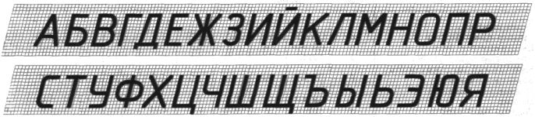 | 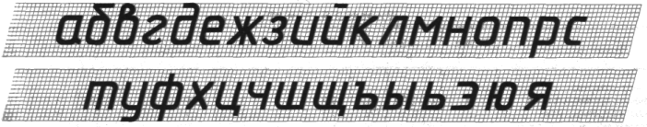
Цифры
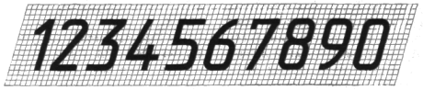

Контрольные вопросы:
- Перечислите размеры чертёжного шрифта типа Б, установленный ГОСТ 2.304-81?
- Какова толщина линий шрифта типа Б размера 5, 10?
- Как установить высоту строчных букв шрифта?

2.3 Графическая работа № 2 «Контуры деталей»

Содержание задания: Вычерчивание контуров деталей с применением деления окружности на равные части и сопряжения

Цель работы: Усвоить приёмы построения различных видов сопряжений, деление окружности на равные части, приобрести навыки в построении контуров технических деталей.

Обеспечение занятия: Чертежная бумага формата А3, линейка, циркуль, карандаши Т, ТМ, М, резинка.

Литература: С. К. Боголюбов, стр.
Н. С. Брилинг, стр.
А. Ф. Кириллов, стр.

Последовательность выполнения:
- Вычертить рамку и основную надпись.
- Компоновка листа. Поле чертежа должно быть равномерно заполнено изображениями деталей с учётом размерных и выносных линий.
- Если деталь симметричной формы, провести ось симметрии и все центровые линии провести так чтобы контур получился в центре первой половины листа.
- Из намеченных центров проводятся дуги окружности и дуги по заданным размерам. Прямые линии проводятся на заданном расстоянии.
- Центры дуг сопряжения и точки сопряжения находят согласно основных правил сопряжения.
6. Контур детали обводится в такой последовательности: дуги сопряжений, основные окружности и дуги; прямые линии.
- Проверить чертёж, обвести его.
- Заполнить основную надпись.

Контрольные вопросы:
- Сформулируете понятие "сопряжения"?
- Какое сопряжение называется внутренним, внешним, смешанным?
- Как определить точки сопряжения и центр дуги?
- Как разделить окружность на три и шесть равных частей циркулем?

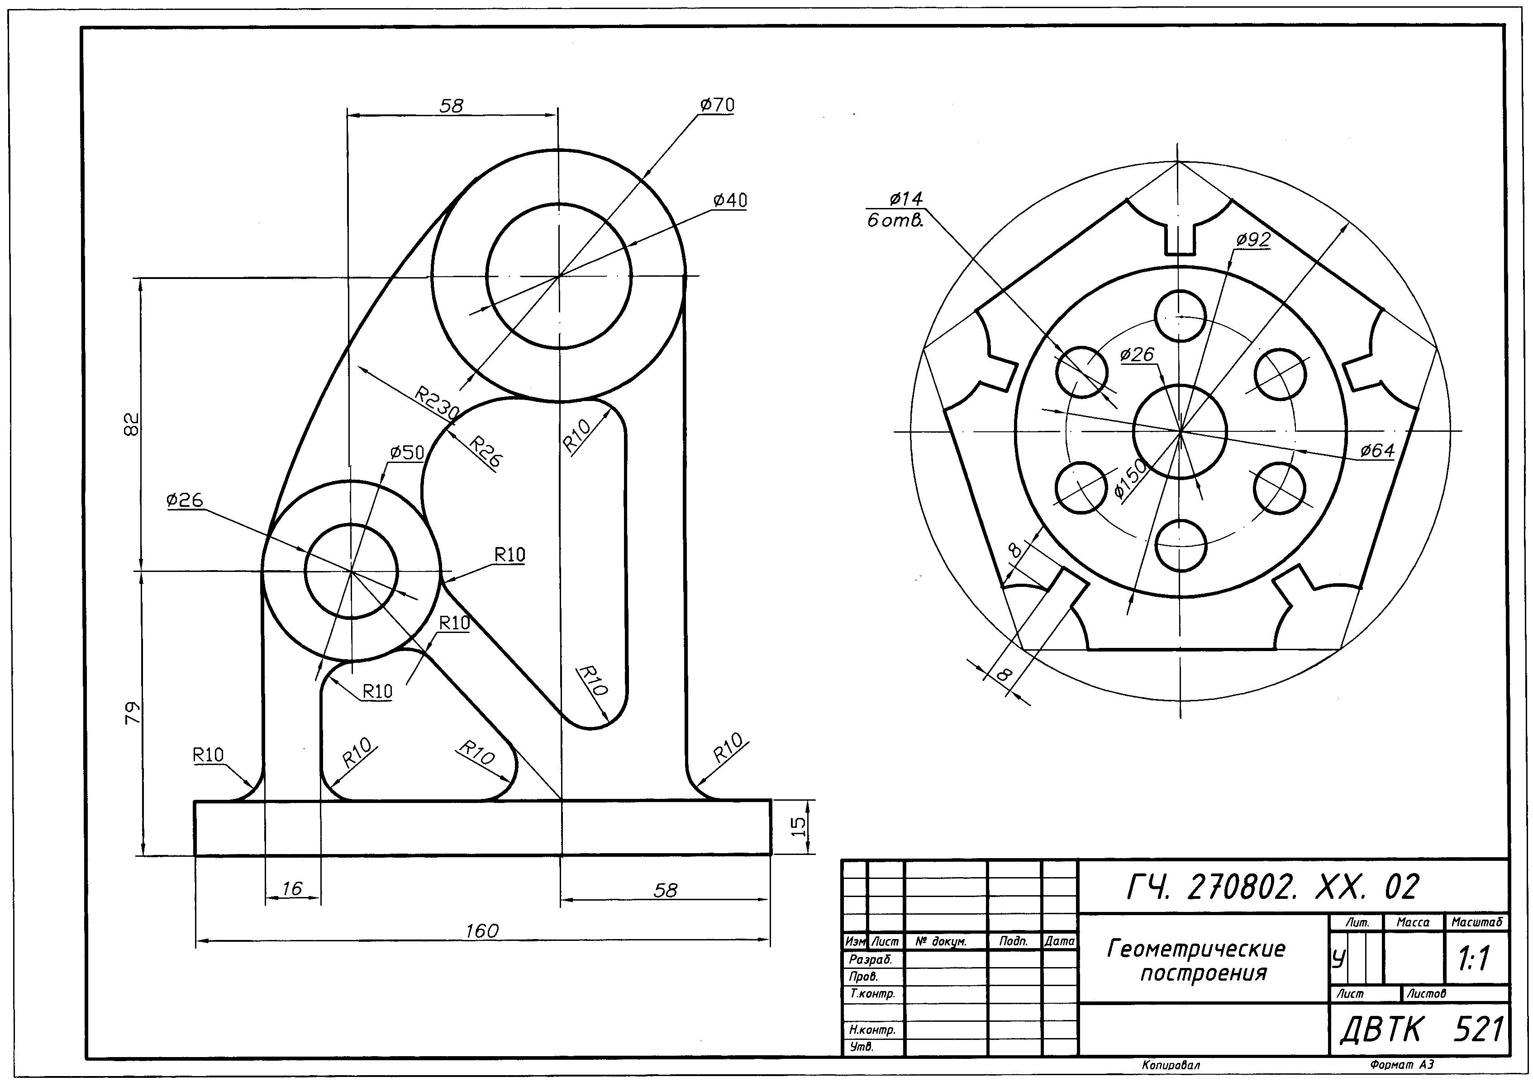

Рисунок 2- Пример выполнения графической работы №2

2.4 Графическая работа №3 «Пересечение прямой с плоскостью»
«Пересечение плоскостей»

Содержание задания: Построение точки пересечения прямой с плоскостью. Построение линии пересечения двух плоскостей.

Обеспечение занятия: чертежная бумага (2х А3), карандаши Т, М, ТМ, циркуль, резинка, линейка.

Литература: С. К. Боголюбов

Последовательность выполнения
Задание 1
Построить точку пересечения прямой АС с плоскостью параллелограмма DEFG для вариантов 7, 13—16, 18), прямой с плоскостью треугольника ABC (для вариантов 1—3, 5, 6, 11 и 17), прямой DF с плоскостью треугольника ABC (для вариантов 8 — 10, 12) и прямой АС с плоскостью треугольника DEF (для варианта 4, табл. 1). Основные принципы построения и оформления чертежа см. на рис. 1,a, б.
Задание 2
Построить линию пересечения двух треугольников: ABC и DEF (варианты 1—6), треугольника ABC и параллелограмма DEFG (варианты 7—18). За диагональ параллелограмма принята DF (табл. 1, рис. 1, а, б).

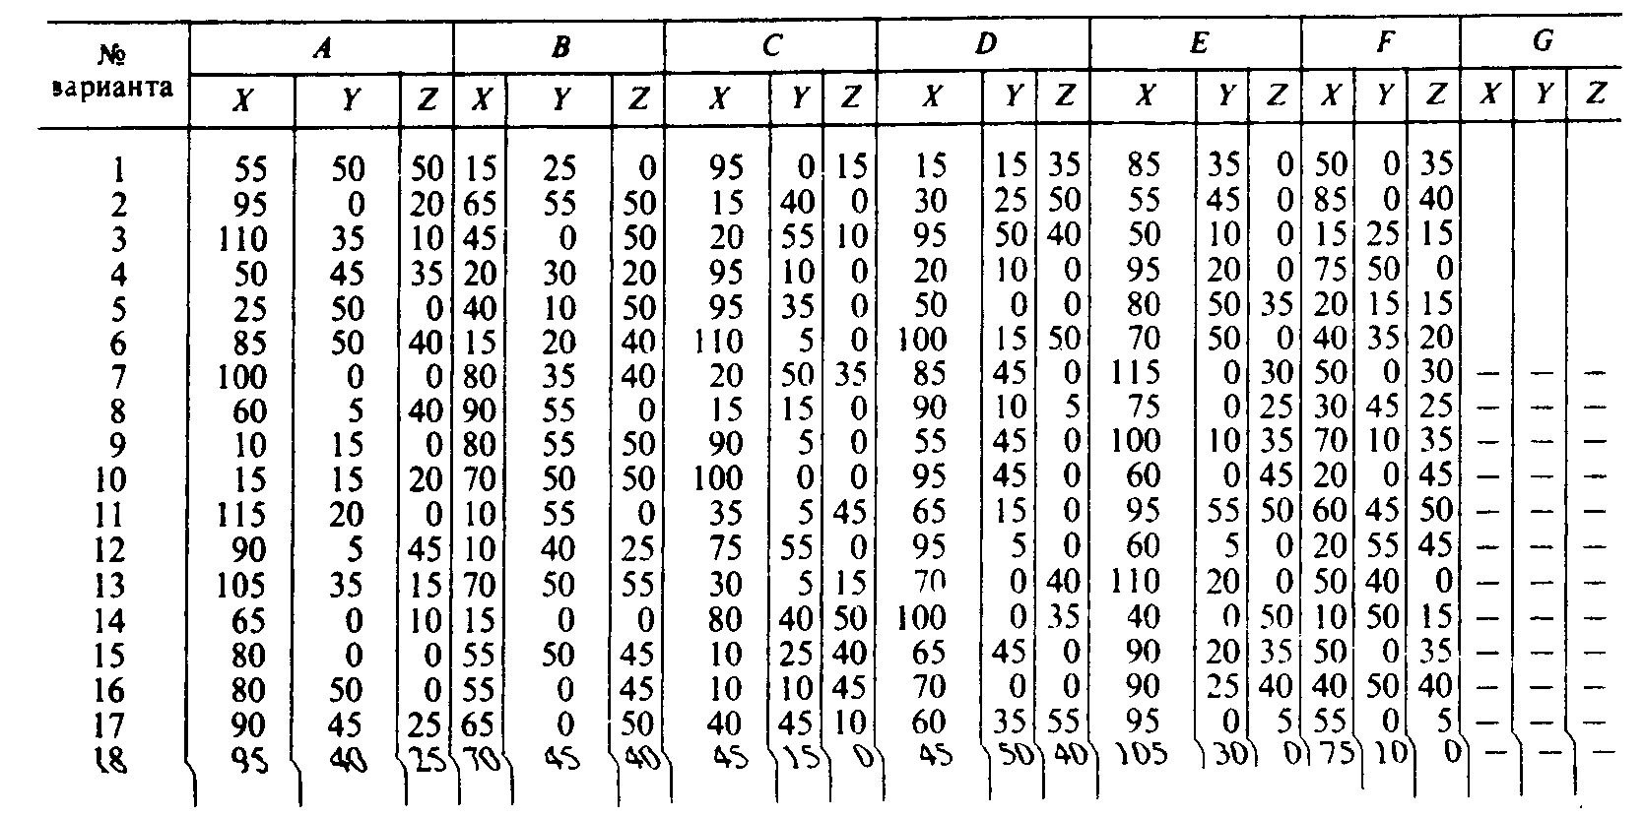

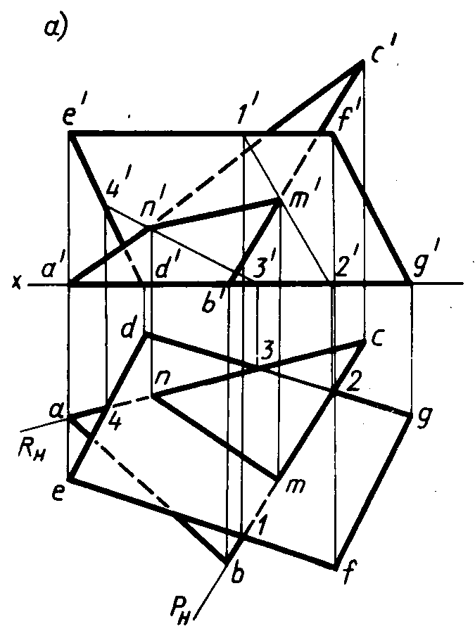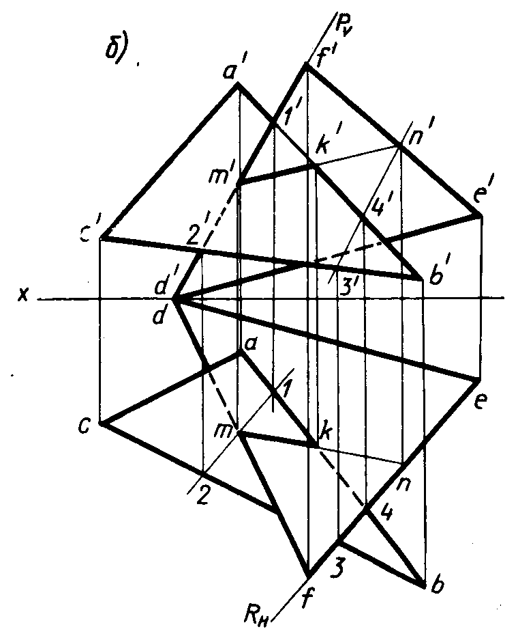

- Как задается плоскость на чертеже?
- Что такое след плоскости на плоскости проекций?
- Какие плоскости называют плоскостями общего и частного положения?
- Какие плоскости называют проецирующими?
- Что такое фронтально-проецирующая, горизонтально-проецирующая и профильно-проецирующая плоскости?
- Какие плоскости называют плоскостями уровня?
- Каким свойством обладают проецирующие плоскости?
- Как может располагаться прямая по отношению к плоскости?
- Какие прямые называют главными линиями плоскости?
- Что представляют собой горизонталь и фронталь плоскости?
- Как строится прямая, перпендикулярная плоскости?
- Как строится прямая, параллельная плоскости?
- Как строятся проекции точки, лежащей в плоскости?
- Какое взаимное положение могут занимать две плоскости?
- Как строится линия пересечения двух плоскостей?

2.5 Графическая работа №4 «Определение натуральной величины плоской фигуры»

Содержание задания: Определить натуральную величину плоской фигуры способом замены плоскостей и способом вращения.

Обеспечение занятия: чертежная бумага (А3), карандаши Т, М, ТМ, циркуль, резинка, линейка.

Литература: С. К. Боголюбов

Последовательность выполнения
Задание 1: Определить действительную величину треугольника (варианты 1—6, табл. 1, рис. 1, а), четырехугольника (варианты 7—12, табл. 2, рис. 1,б) и пятиугольника (варианты 13—18, табл. 3, рис. 1,в) способом перемены плоскостей проекций.

Таблица 1
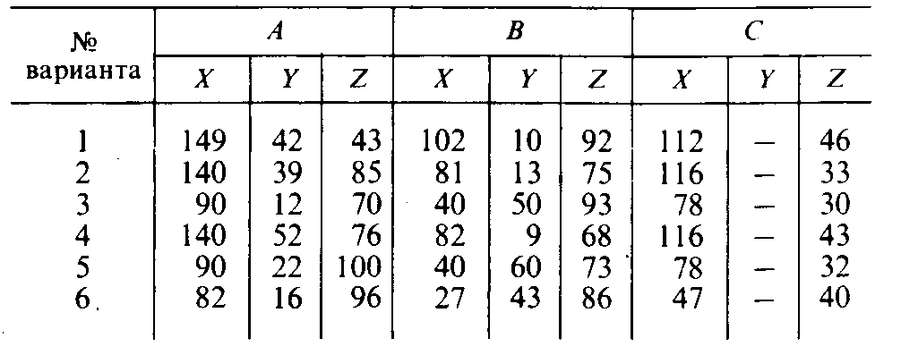 | 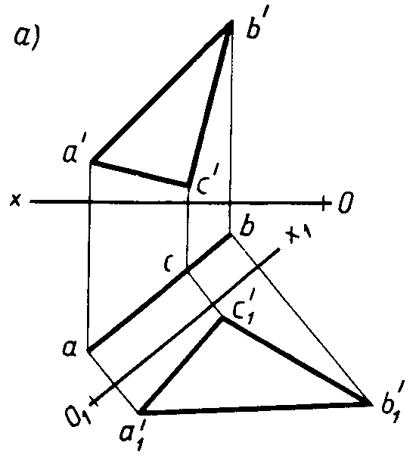
Таблица 2
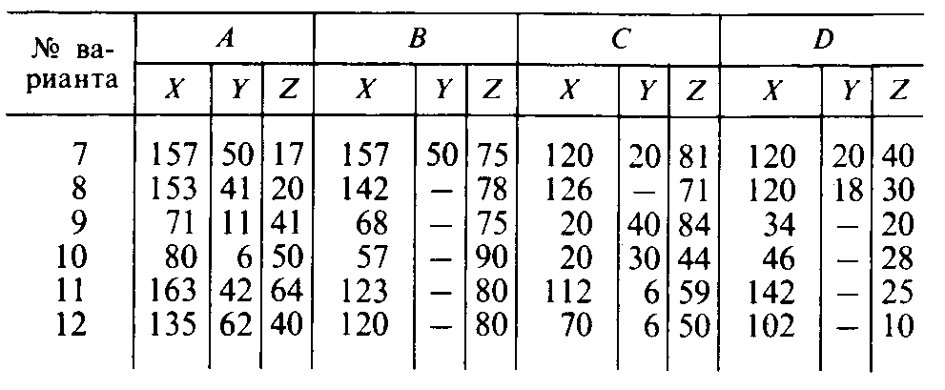 | 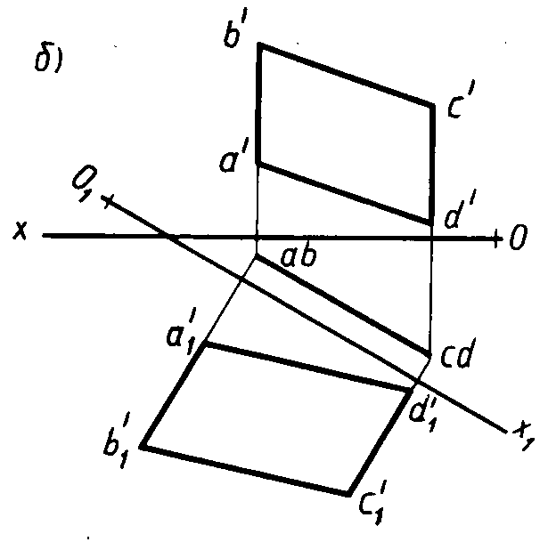
Таблица 3
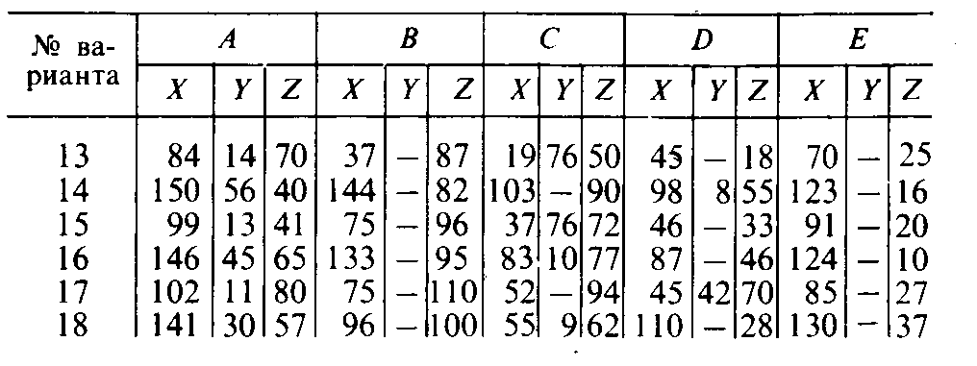 | 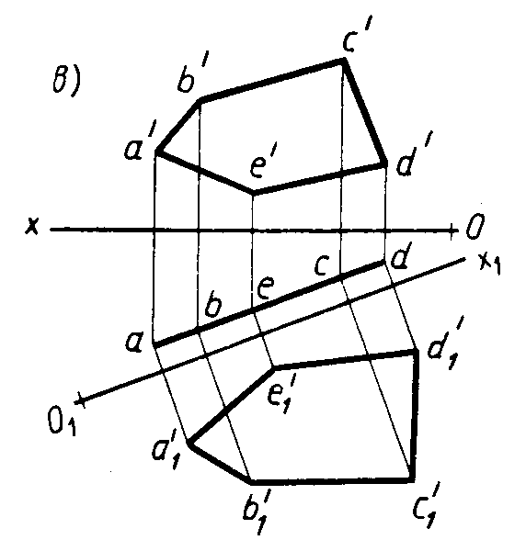
 | Рисунок 1

Задание 2: Определить действительную величину треугольника (варианты 7—12, табл. 4, рис. 2,а), четырехугольника (варианты 13—18, табл. 5, рис. 2,б) и пятиугольника (варианты 1—6, табл. 6, рис. 2,в) способом вращения (совмещения).

Таблица 4
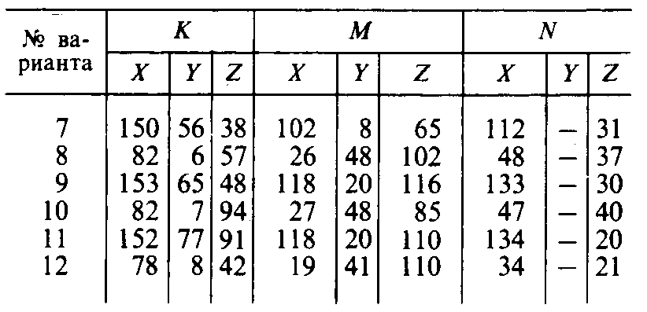 | 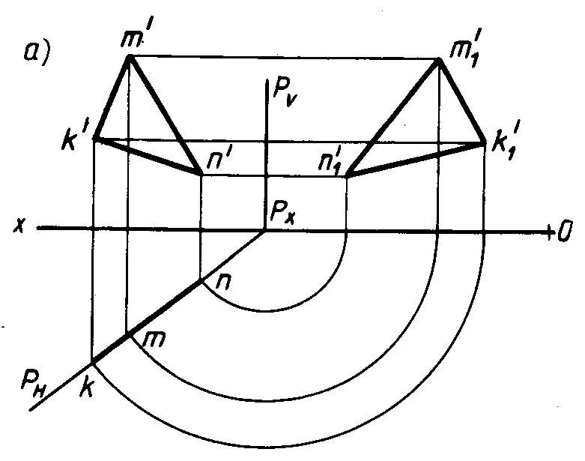
Таблица 5
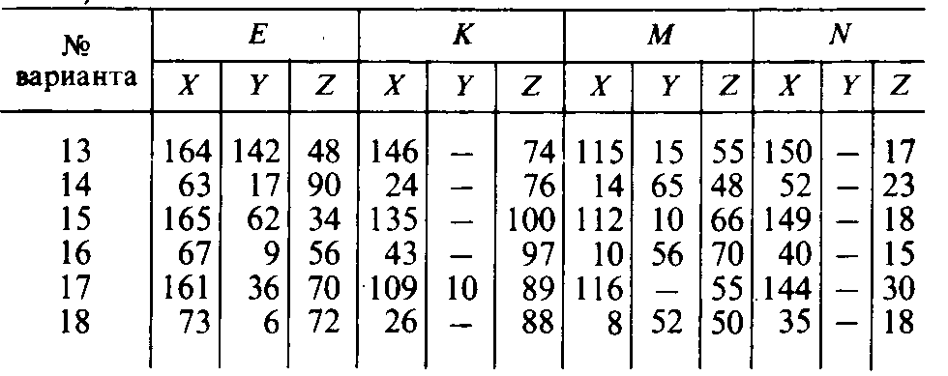 | 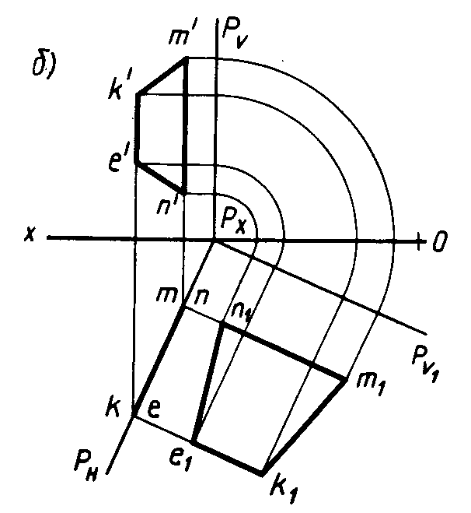
Рисунок 2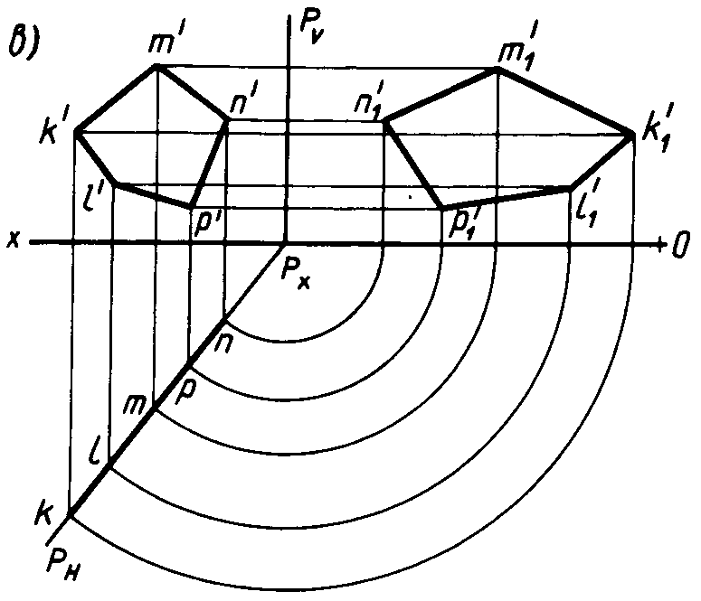
Таблица 6
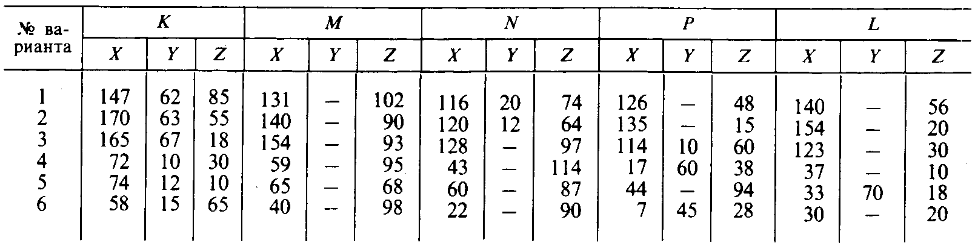

2.6 Графическая работа № 5,6 «Построение комплексных чертежей геометрических тел с нахождением проекций точек, принадлежащих поверхностям геометрических тел»

Содержание задания: Выполнение чертежа в системе трех проекций и аксонометрического изображения группы геометрических тел.

Цель работы: Научиться строить три проекции группы геометрических тел и аксонометрическую проекцию.

Обеспечение занятия: чертежная бумага (2х А3), карандаши Т, М, ТМ, циркуль, резинка, линейка.

Литература: С. К. Боголюбов

Последовательность выполнения
- Вычертить рамку и основную надпись.
- Компоновка 1-го листа. Поле чертежа должно быть равномерно заполнено проекциями группы геометрических тел.
- По заданной горизонтальной проекции и размерам геометрических тел построить фронтальную и профильную проекции используя линии связи
- В правом нижнем углу листа вычертить таблицу с названием геометрических тел и их размерами.
- Обозначить цифрами все три проекции каждого геометрического тела.
- Проверить чертеж. Линии связи сохранить.
- Выполнить компоновку 2-го листа. В центре листа вычертить аксонометрические оси.
- В горизонтальной плоскости нанести расстояние между центрами оснований L₁ и L₂ и построить горизонтальные проекции всех геометрических тел.
- Вычертить каждое геометрическое тело по его размерам, определить видимость. Невидимый контур показать штриховой линией.
10.Проверить и обвести чертеж, соблюдая толщину линий в соответствии с назначением. 11.Заполнить основную надпись.

Контрольные вопросы
- В какой последовательности строят проекции геометрических тел?
- В какой последовательности выполняется аксонометрия группы геометрических тел?

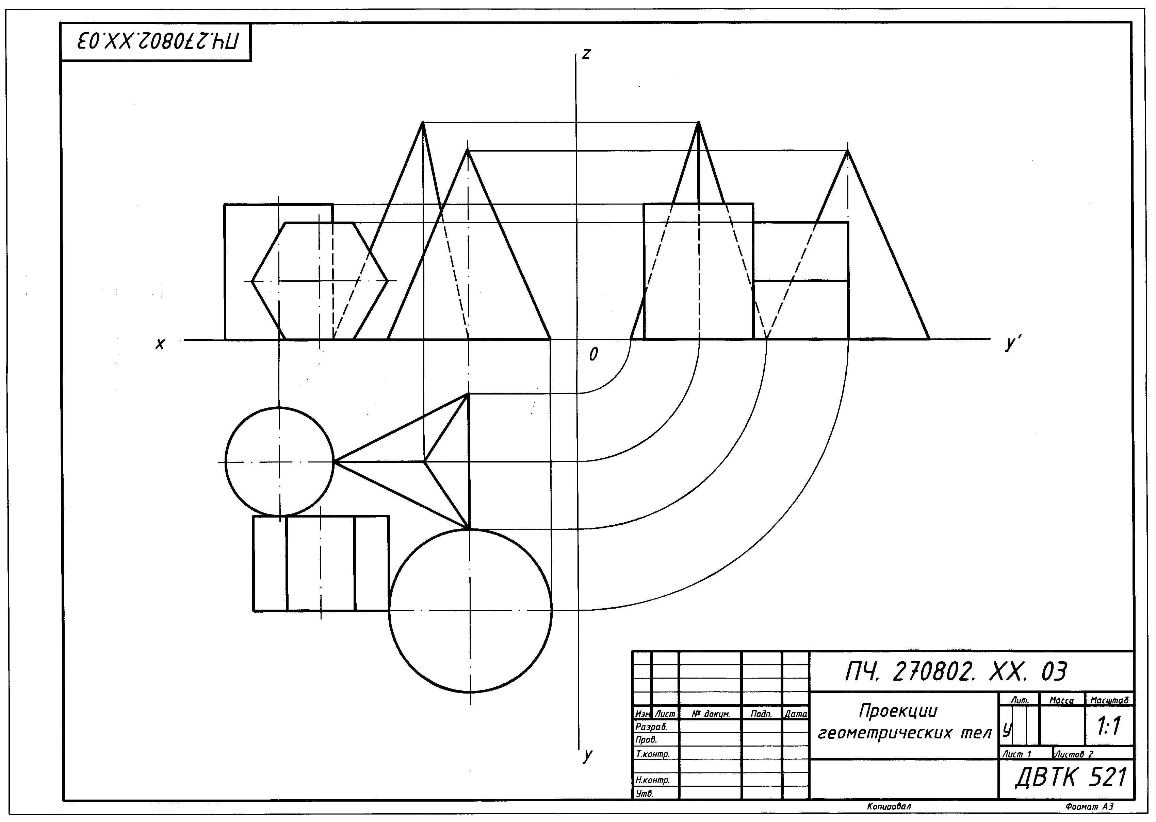

Рисунок 3- Пример выполнения графической работы № 5

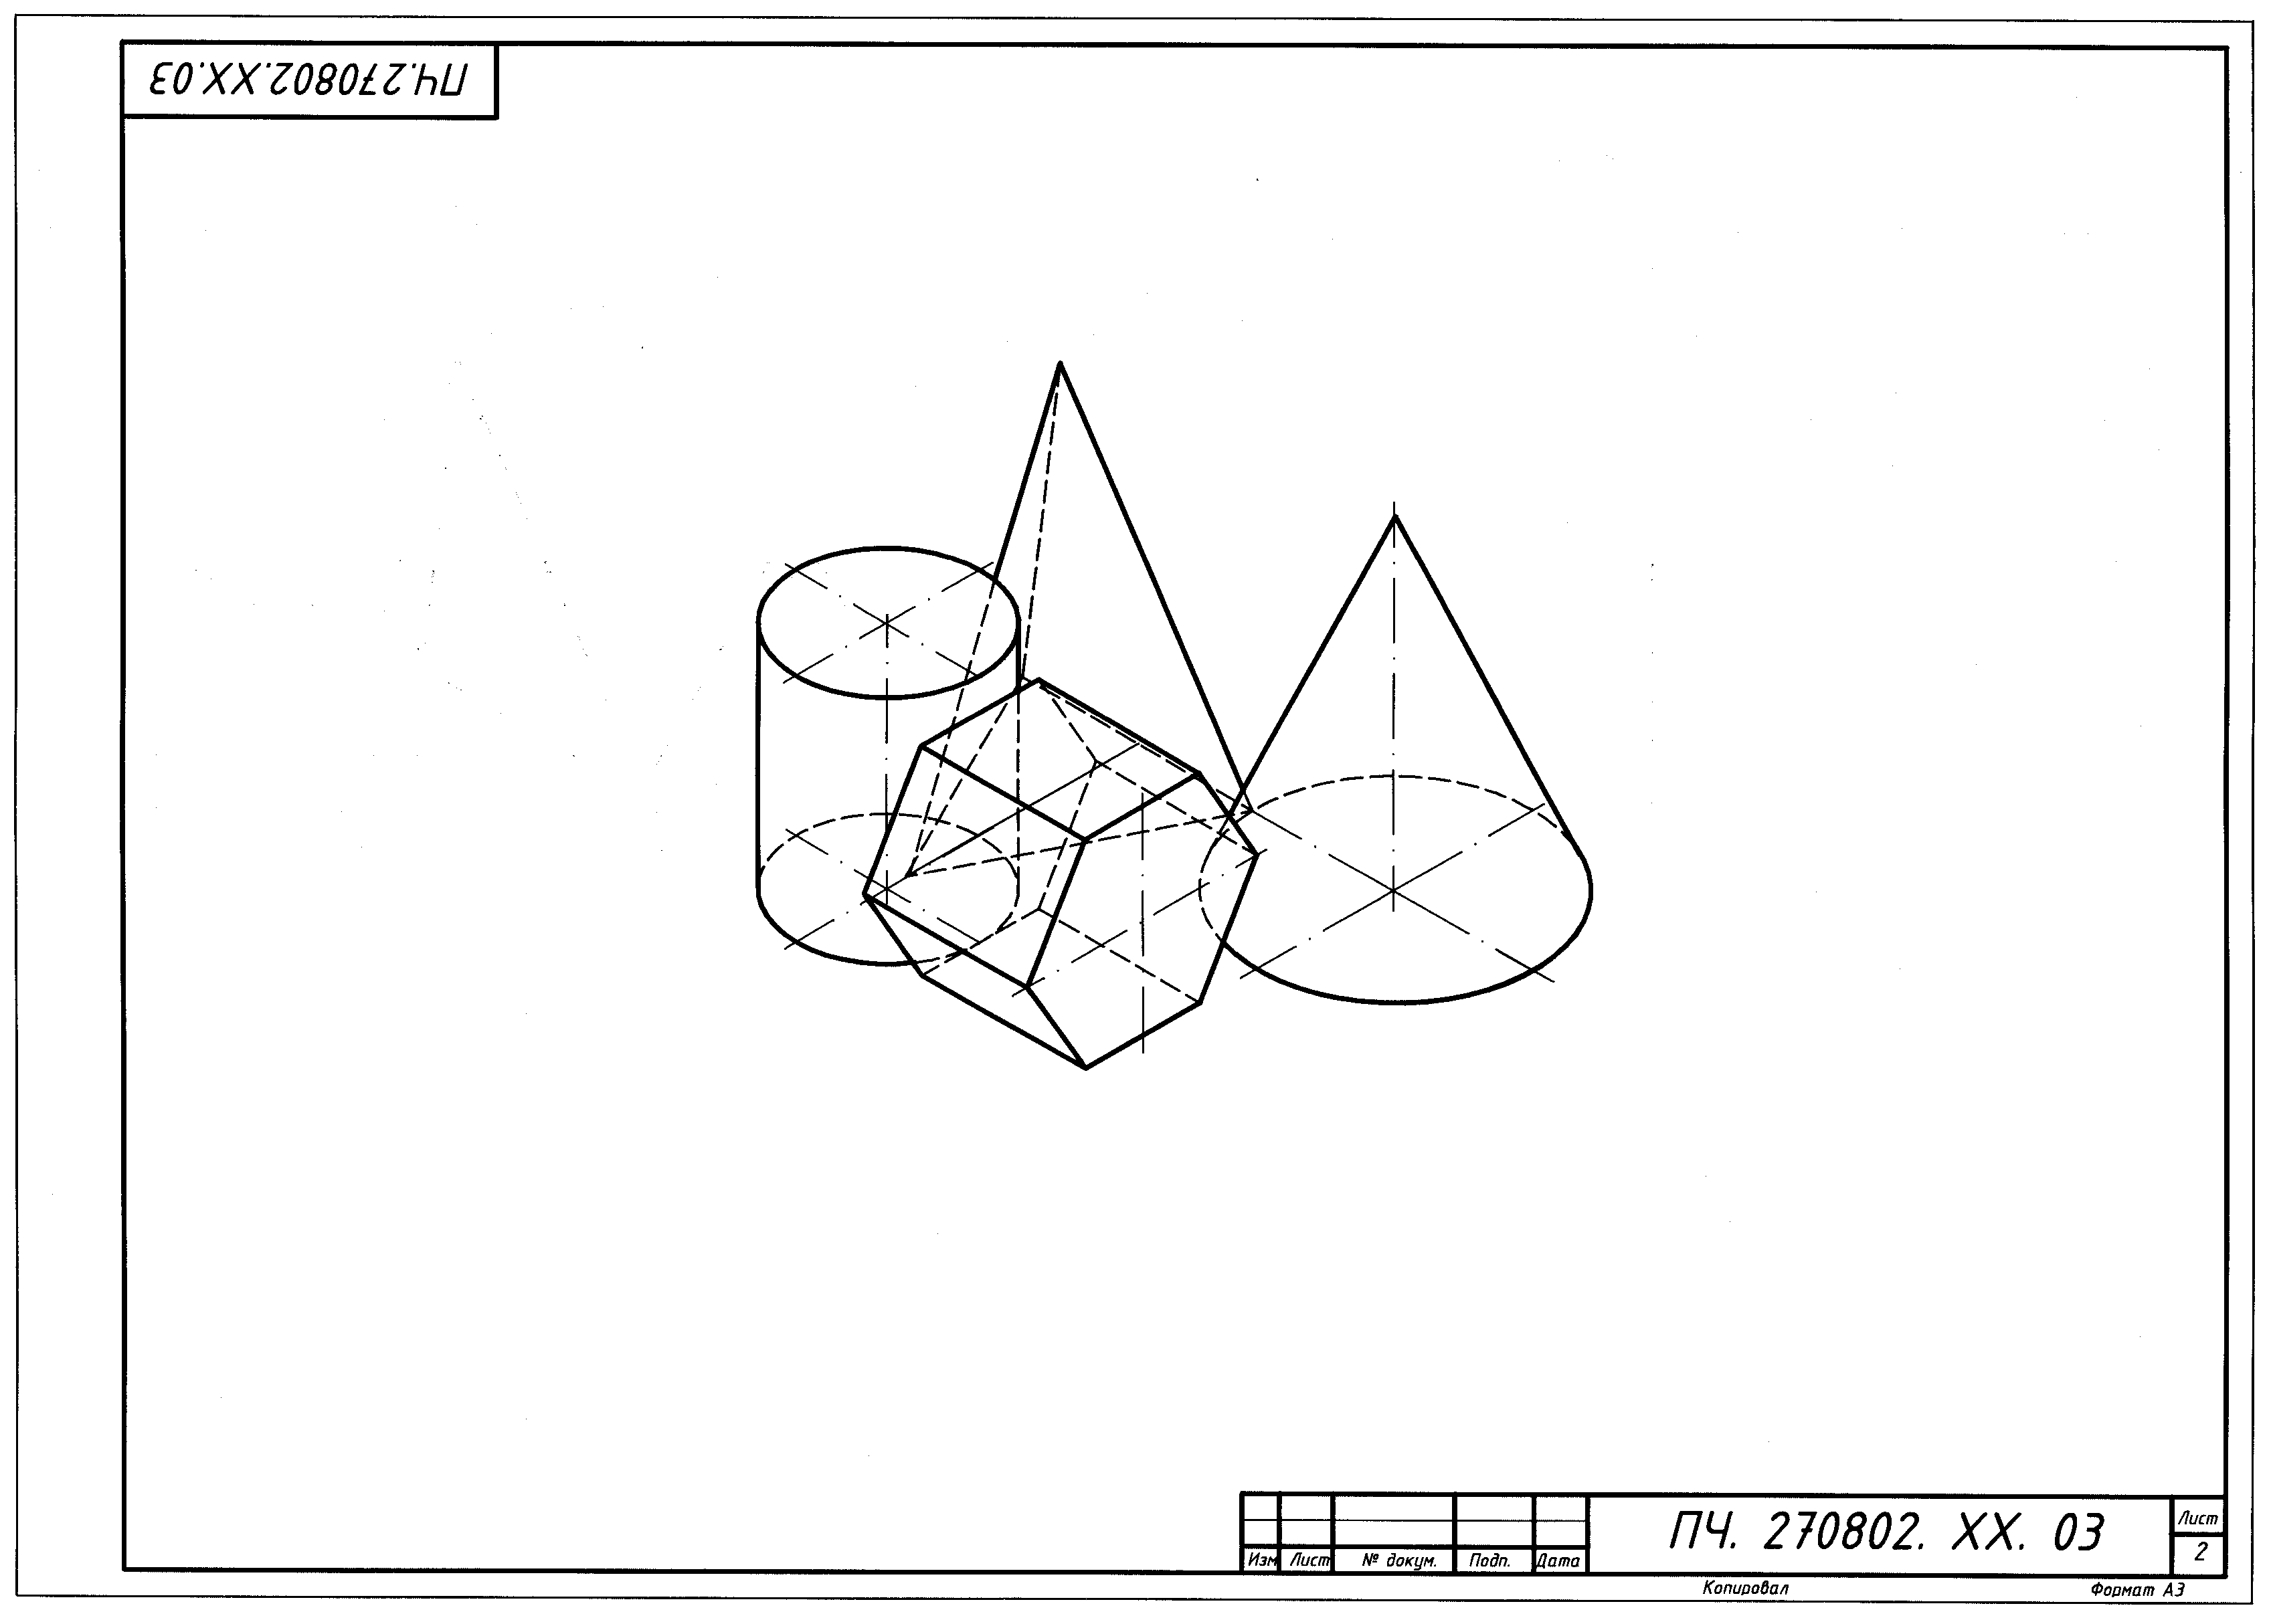

Рисунок 4- Пример выполнения графической работы № 6

2.7 Практическая работа «Изображение окружности в прямоугольной изометрической проекции»

Содержание задания: Построить изображение окружности в прямоугольной изометрической проекции в плоскостях проекций V, H, W.

Обеспечение занятия: чертежная бумага (А3), карандаши Т, М, ТМ, циркуль, резинка, линейка.

Литература: С. К. Боголюбов
Текст задания:
Построить изображение окружности в прямоугольной изометрической проекции в плоскостях проекций V, H, W (диаметр окружности 60 мм).
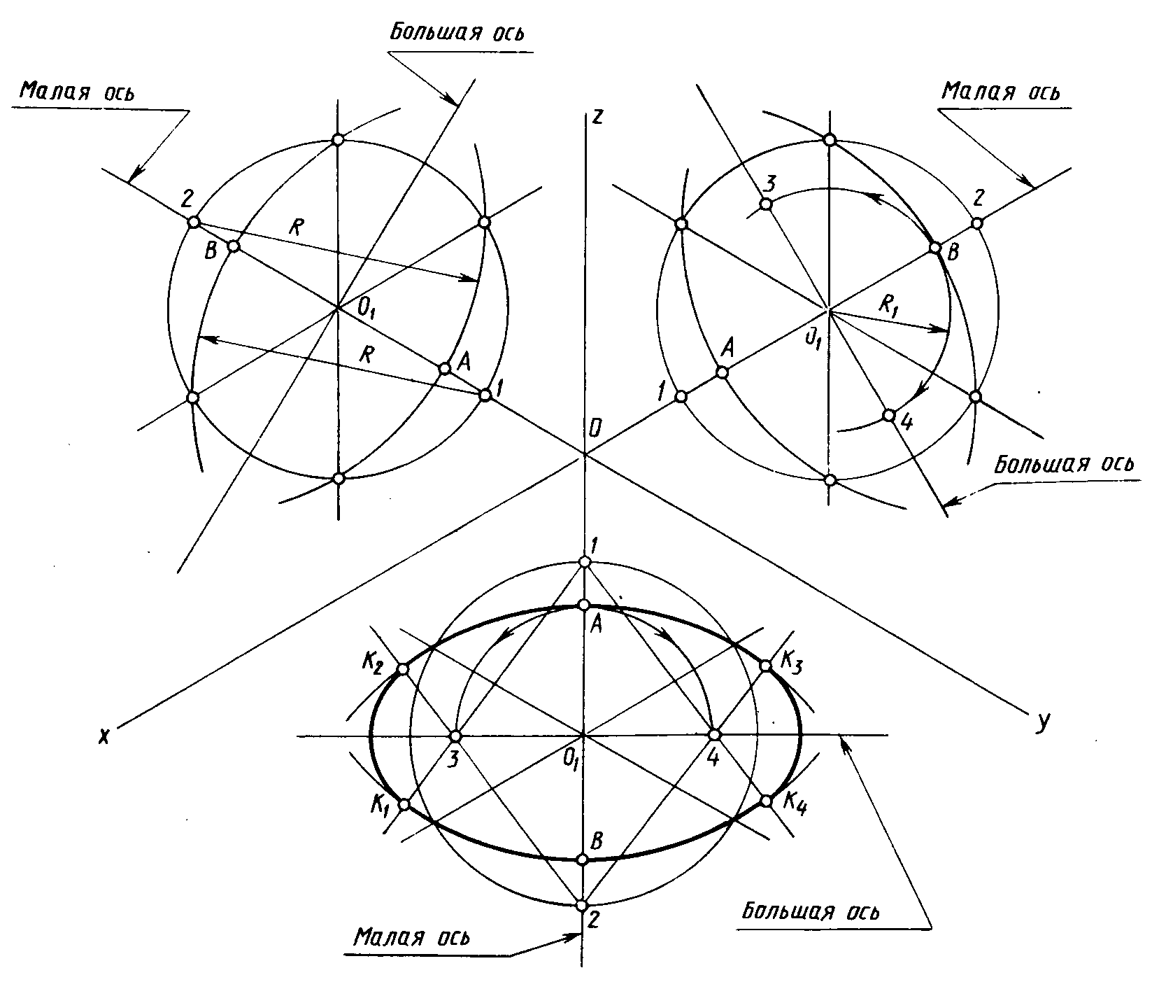

Контрольные вопросы:
- Что называется аксонометрической проекцией?
- Что такое коэффициент искажения?
- Как построить аксонометрическую проекцию точки?
- Какие виды аксонометрических проекций вы знаете?
- Как располагаются аксонометрические оси в прямоугольной изометрической проекции и чему равны коэффициенты искажения?
- Как построить изометрию куба, окружности, правильного шестиугольника?
- Как располагаются аксонометрические оси в прямоугольной диметрической проекции и чему равны коэффициенты искажения?
- В чем отличие изометрии от диметрии?
- Назовите общие для фронтальной диметрической и изометрической проекций этапы построения.
- При изображении каких деталей удобно применять фронтальную диметрическую проекцию?
2.8 Графическая работа № 7 «Построение комплексных чертежей усеченных многогранников, нахождение действительной величины фигуры сечения. Развертка поверхностей тел. Изображение усеченных многогранников в аксонометрических проекциях»

Содержание задания: Комплексный чертеж усеченного многогранника Полная развертка поверхности тела. Аксонометрия усеченного тела.

Цель работы: Выработать умения построения комплексного чертежа геометрического тела, рассеченного плоскостью, развертки геометрических тел и аксонометрического изображения.

Обеспечение занятия: чертежная бумага (А3), карандаши Т, М, ТМ, циркуль, резинка, линейка.

Литература: С. К. Боголюбов, стр. 96-104;
А. Ф. Кириллов, стр. 106-123;
И. С. Брилинг, стр. 138-155.

Последовательность выполнения:
- Вычертить рамку и основную надпись.
- Выполнить компоновку чертежа. Поле чертежа должно быть равномерно заполнено.
- В верхней передней четверти формата выполнить комплексный чертеж усеченного геометрического тела.
- Определить действительную величину фигуры сечения одним из способов преобразования плоскостей проекций: вращения, совмещения или перемены плоскостей проекций.
- В свободной части формата выполнить аксонометрическое изображение заданного усеченного тела.
- Вычертить развертку усеченного геометрического тела
- Проверить чертеж. Оси проекции и линии связи сохранить.
- Обвести чертеж, соблюдая толщину линий в соответствии назначению. Точки построения нанести карандашом М. Штриховку натуральной величины сечения выполнить под углом в 45.
- Заполнить основную надпись.

Обо-  зна-  чение | № варианта
 | 1 | 2 | 3 | 4 | 5 | 6 | 7 | 8 | 9 | 10 | 11 | 12 | 13 | 14 | 15 | 16 | 17 | 18
d | 50 | 55 | 60 | 50 | 56 | 60 | 52 | 55 | 60 | 54 | 55 | 62 | 50 | 56 | 60 | 52 | 55 | 58
h | 55 | 60 | 65 | 56 | 62 | 65 | 55 | 60 | 70 | 56 | 62 | 65 | 55 | 60 | 70 | 56 | 62 | 75
a | 37 | 60 | 46 | 38 | 66 | 42 | 36 | 66 | 35 | 38 | 65 | 40 | 37 | 60 | 35 | 38 | 62 | 40
α⁰ | 45 | 30 | 45 | 45 | 30 | 45 | 45 | 30 | 45 | 45 | 30 | 45 | 45 | 30 | 45 | 45 | 30 | 45

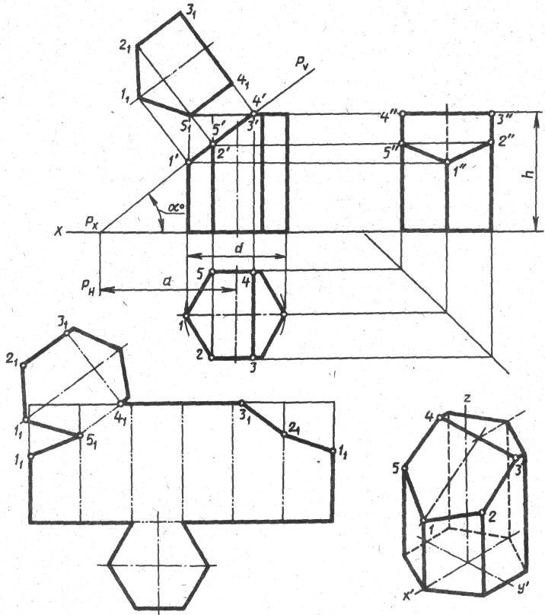

Контрольные вопросы:
- Изложить прием построения действительной величины фигуры сечения.
- Какие точки линии пересечения называются характерными?
- Каким образом на развертке призмы нанести линию пересечения?
- Как строится аксонометрическая проекция усеченной призмы?

2.9 Графическая работа № 8 «Построение комплексных чертежей усеченных тел вращения, нахождение действительной величины фигуры сечения. Развертка поверхностей тел. Изображение усеченных геометрических тел в аксонометрических проекциях»

Содержание задания: Комплексный чертеж усеченного тела вращения. Полная развертка поверхности тела. Аксонометрия усеченного тела.

Цель работы: Выработать умения построения комплексного чертежа геометрического тела, рассеченного плоскостью, развертки геометрических тел и аксонометрического изображения.

Обеспечение занятия: чертежная бумага (А3), карандаши Т, М, ТМ, циркуль, резинка, линейка.

Литература: С. К. Боголюбов, стр. 96-104;
А. Ф. Кириллов, стр. 106-123;
И. С. Брилинг, стр. 138-155.

Последовательность выполнения:
- Вычертить рамку и основную надпись.
- Выполнить компоновку чертежа. Поле чертежа должно быть равномерно заполнено.
- В верхней передней четверти формата выполнить комплексный чертеж усеченного геометрического тела.
- Определить действительную величину фигуры сечения одним из способов преобразования плоскостей проекций: вращения, совмещения или перемены плоскостей проекций.
- В свободной части формата выполнить аксонометрическое изображение заданного усеченного тела.
- Вычертить развертку усеченного геометрического тела
- Проверить чертеж. Оси проекции и линии связи сохранить.
- Обвести чертеж, соблюдая толщину линий в соответствии назначению. Точки построения нанести карандашом М. Штриховку натуральной величины сечения выполнить под углом в 45.
- Заполнить основную надпись.

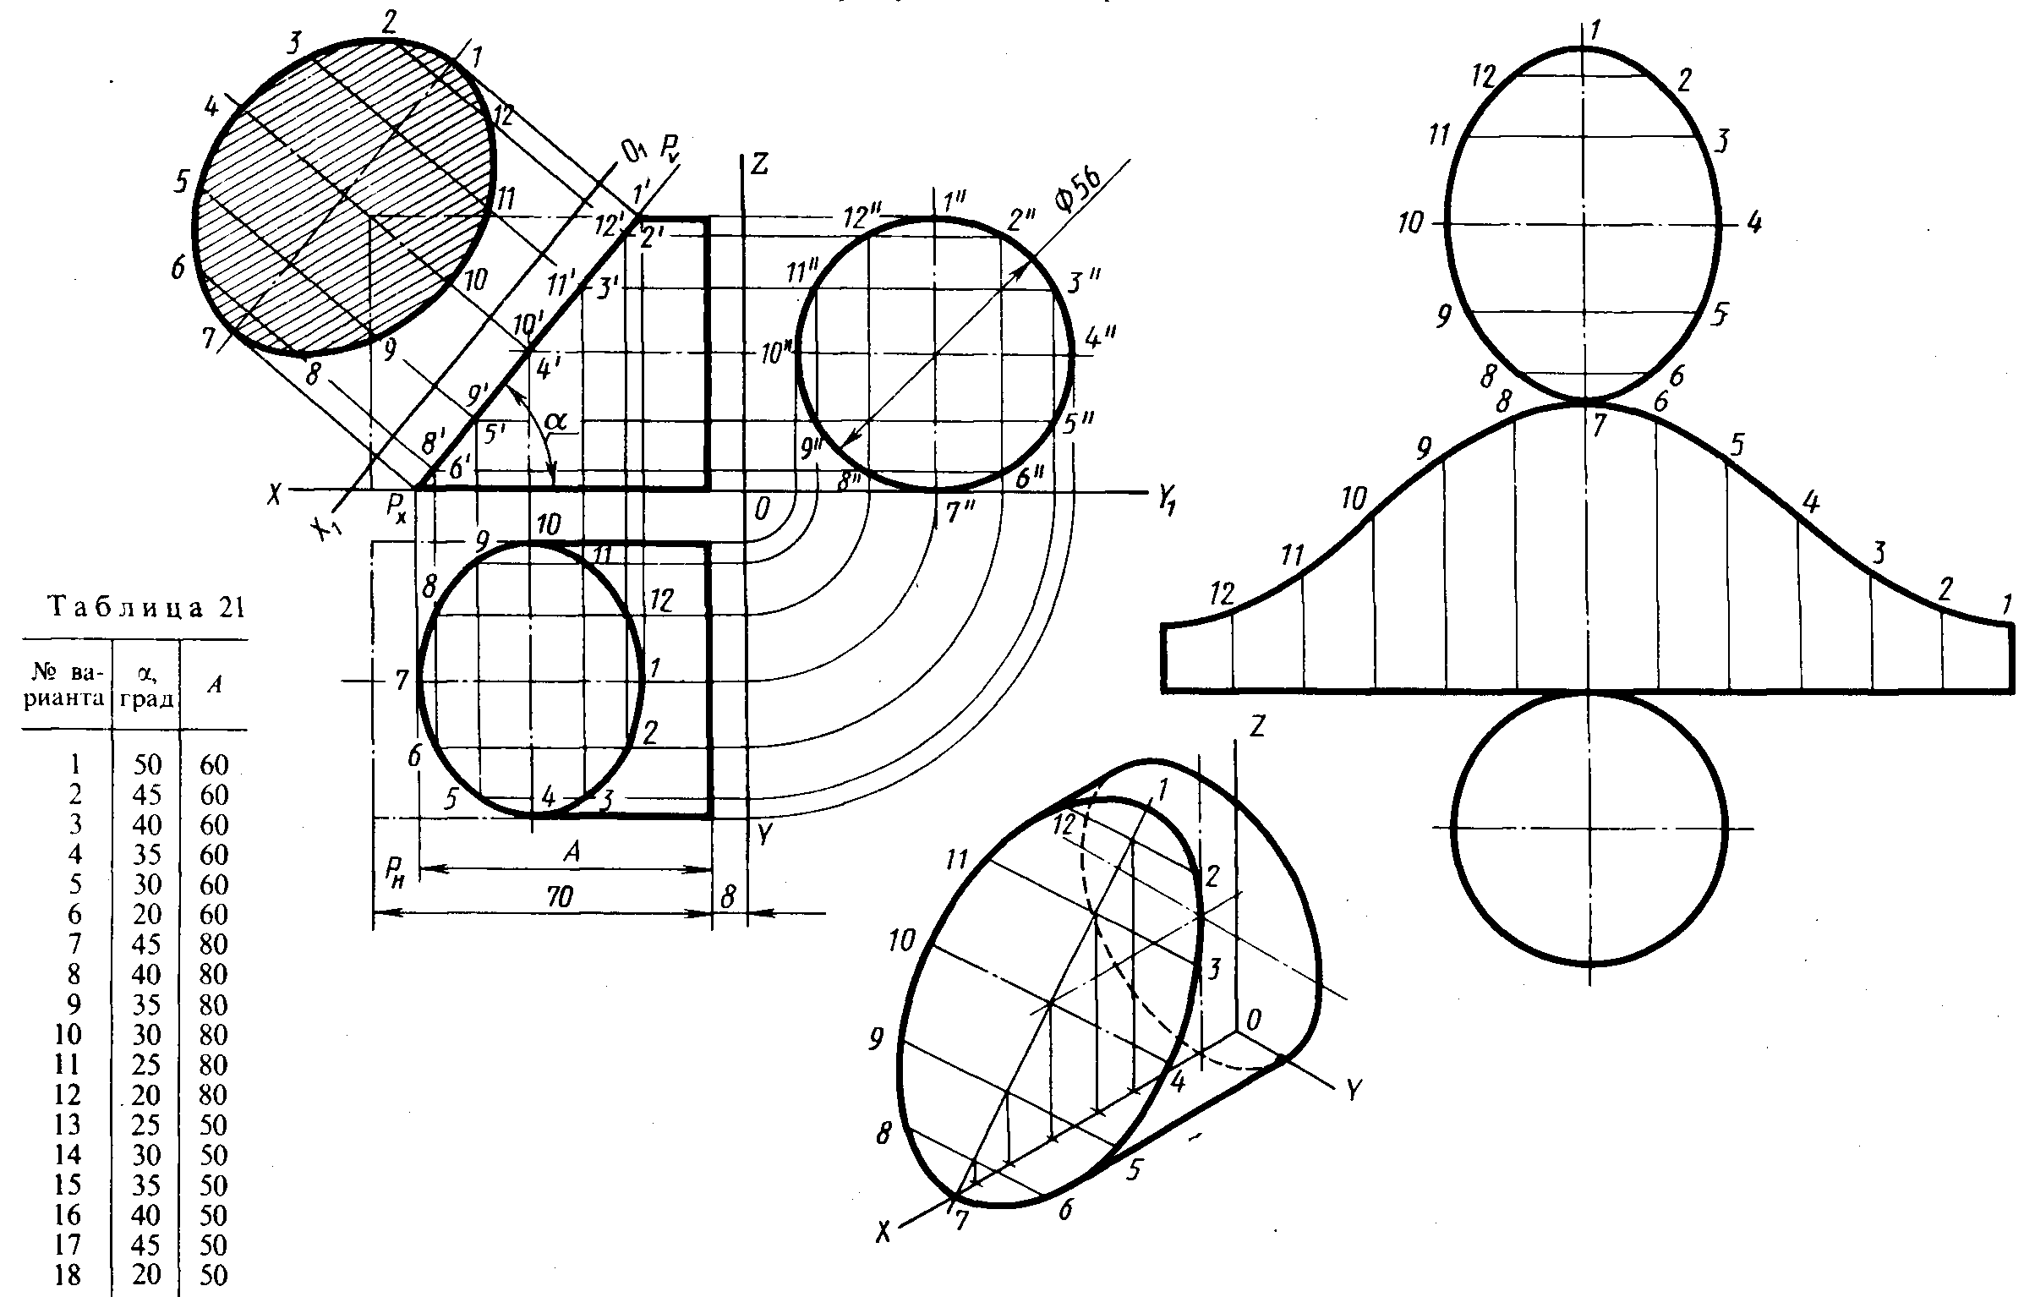

Контрольные вопросы:
- Какие фигуры сечения дает цилиндр?
- Что называется разверткой?
- Можно ли построение развертки цилиндрической поверхности свести к построению развертки призматической поверхности?
- Какой вид имеет развертка усеченного цилиндра? Как ее построить?
- Как строится аксонометрическая проекция усеченного цилиндра?
2.10 Графическая работа № 9 «Построение комплексных чертежей и аксонометрических проекций многогранника и тела вращения. Способ секущих плоскостей.»

Содержание задания: Построить комплексный чертеж и аксонометрическую проекцию пересекающихся поверхностей призмы и тела вращения. Построить линии пересечения двух поверхностей.

Цель работы: Выработать умения построения линии пересечения двух поверхностей с помощью секущих плоскостей.

Обеспечение занятия: чертежная бумага формата А3, карандаши Т, М, ТМ, циркуль, резинка, линейка.

Литература: С. К. Боголюбов, стр. 111-120;
Н. С. Брилинг, стр. 157-171;
Н. Ф. Миронов, стр. 156-168;
А. Ф. Кириллов, стр.84-89.

Последовательность выполнения:
- Вычертить рамку и основную надпись.
- Компоновка листа. Поле листа разбить на прямоугольники, в которых вычерчивают три проекции пересекающихся тел и их аксонометрическое изображение.
- Нанести тонкими линиями три проекции пересекающихся тел.
- На одной из проекций отметить точки линии пересечения (характерные и промежуточные).
- Используя линии связи построить проекции этих же точек на двух других проекциях.
- Полученные точки соединить с помощью лекала.
- Определить видимость на отдельных участках.
- Вычертить аксонометрическую проекцию пересекающихся тел (построение начинать с геометрического тела, находящегося в вертикальном положении).
- В аксонометрии нанести точки, принадлежащие линии пересечения, замеряя расстояние по осям на комплексном чертеже.
10.Проверить весь чертеж и обвести его карандашом Т и ТМ.
11. Подписать все точки, принадлежащие линии пересечения.
12.Заполнить основную надпись чертежным шрифтом.
13.Сдать работу на проверку преподавателю.
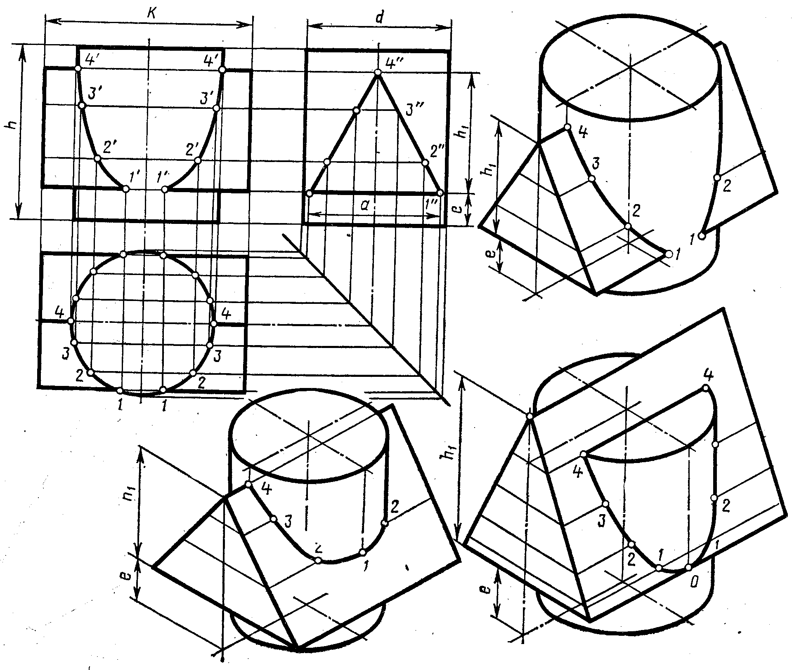

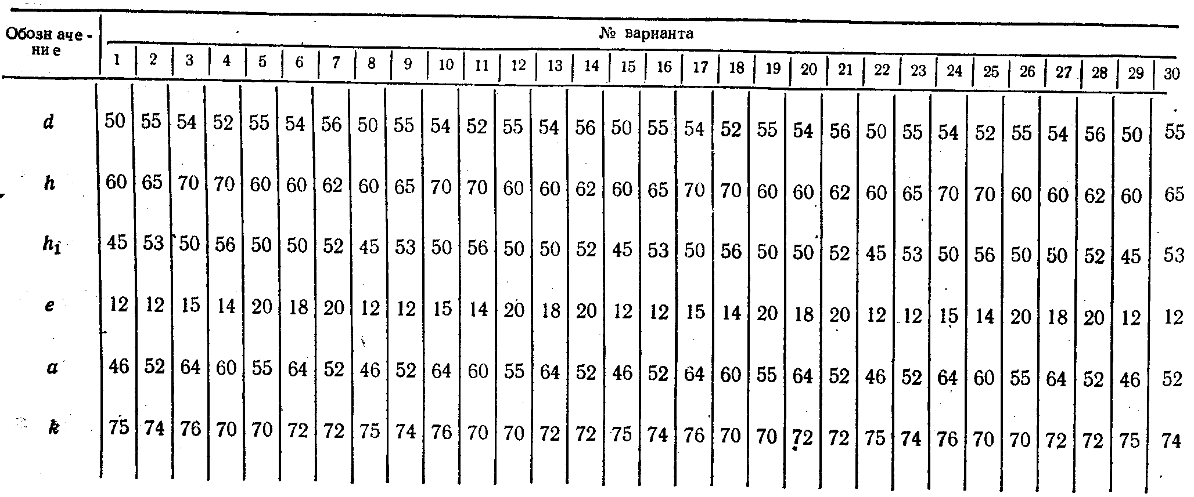

Контрольные вопросы:
- В чем состоит способ вспомогательных секущих плоскостей, применяемый для построения линии пресечения двух плоскостей?
- Какие точки, принадлежащие линии пересечения плоскостей, называются характерными?
- Каким образом следует располагать вспомогательные плоскости?

2.11 Графическая работа № 10 «Построение комплексных чертежей и аксонометрических проекций пересекающихся тел вращения»

Содержание задания: Построить комплексный чертеж и аксонометрическую проекцию пересекающихся поверхностей тел вращения. Построить линии пересечения двух поверхностей.

Цель работы: Выработать умения построения линии пересечения двух поверхностей.

Обеспечение занятия: чертежная бумага формата А3, карандаши Т, М, ТМ, циркуль, резинка, линейка.

Литература: С. К. Боголюбов, стр. 111-120;
Н. С. Брилинг, стр. 157-171;
Н. Ф. Миронов, стр. 156-168;
А. Ф. Кириллов, стр.84-89.

Последовательность выполнения:
- Вычертить рамку и основную надпись.
- Компоновка листа. Поле листа разбить на прямоугольники, в которых вычерчивают три проекции пересекающихся тел и их аксонометрическое изображение.
- Нанести тонкими линиями три проекции пересекающихся тел.
- На одной из проекций отметить точки линии пересечения (характерные и промежуточные).
- Используя линии связи построить проекции этих же точек на двух других проекциях.
- Полученные точки соединить с помощью лекала.
- Определить видимость на отдельных участках.
- Вычертить аксонометрическую проекцию пересекающихся тел (построение начинать с геометрического тела, находящегося в вертикальном положении).
- В аксонометрии нанести точки, принадлежащие линии пересечения, замеряя расстояние по осям на комплексном чертеже.
10.Проверить весь чертеж и обвести его карандашом Т и ТМ.
11. Подписать все точки, принадлежащие линии пересечения.
12.Заполнить основную надпись чертежным шрифтом.

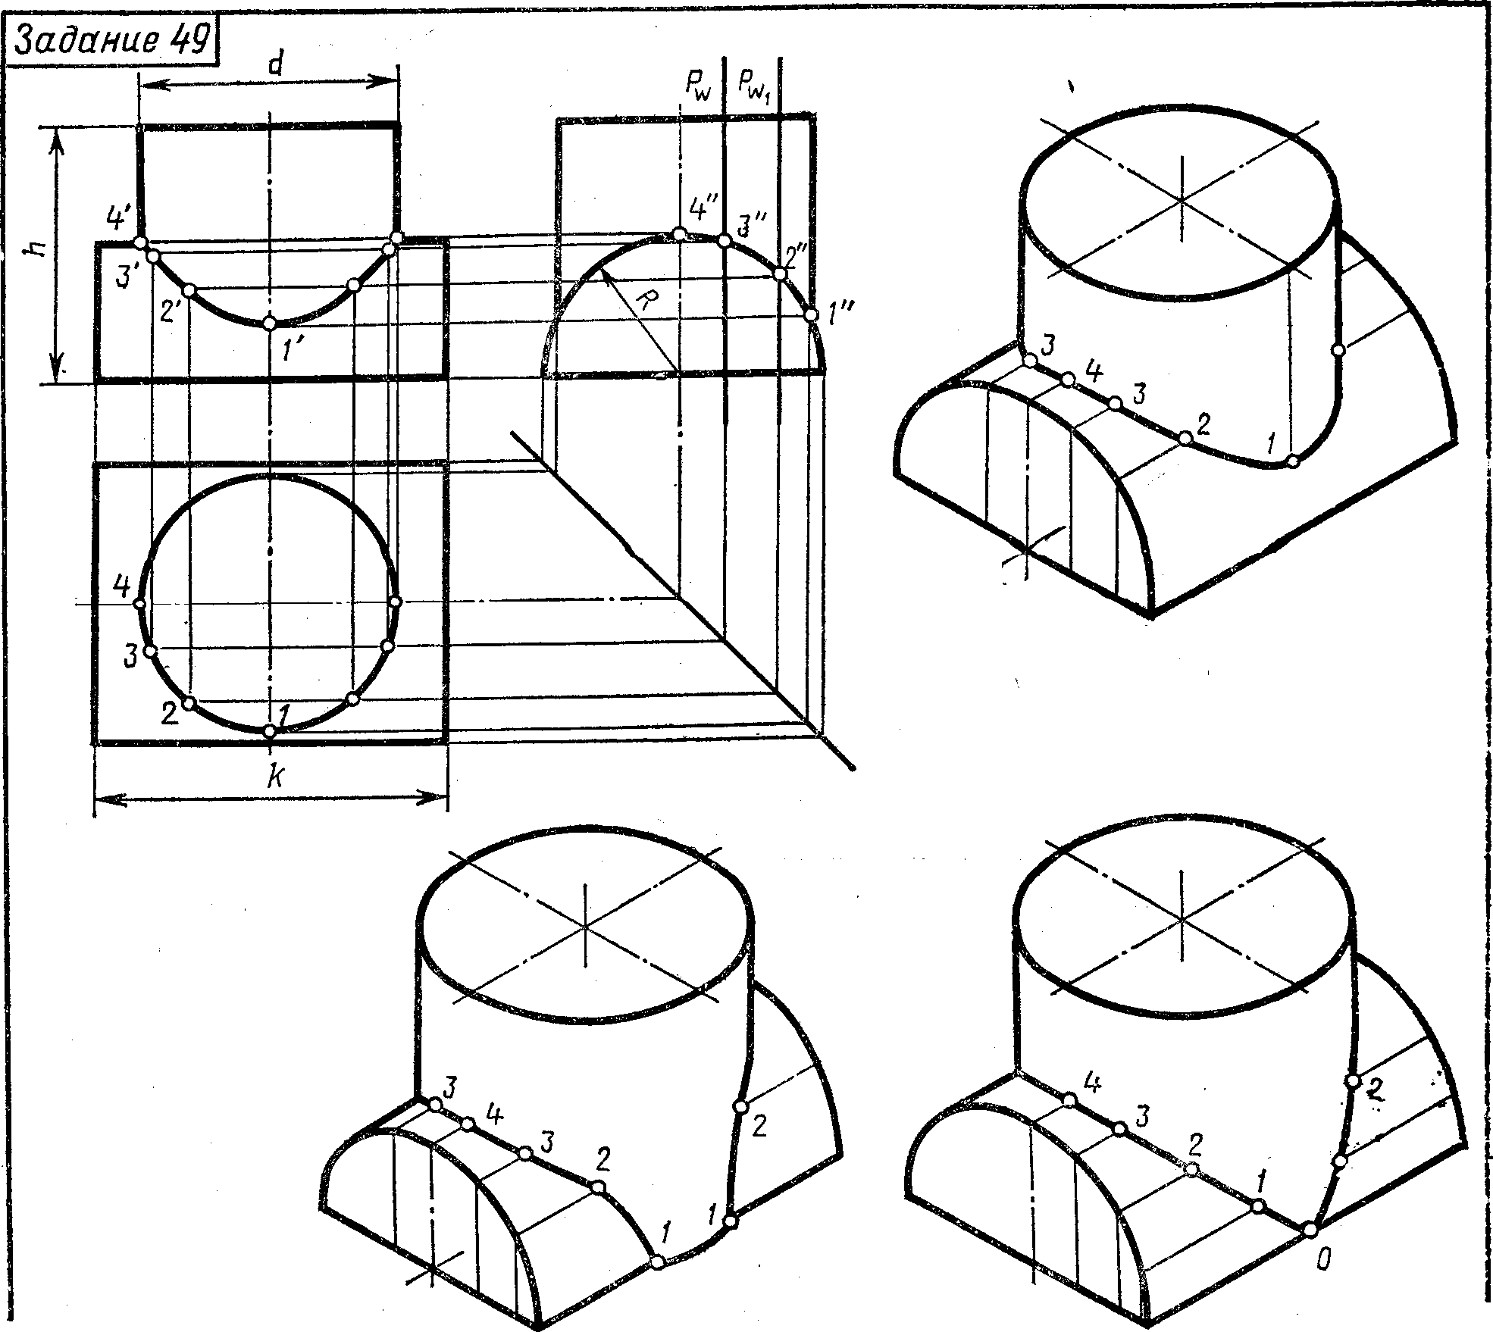
Обозна  чение | № варианта
 | 1 | 2 | 3 | 4 | 5 | 6 | 7 | 8 | 9 | 10 | 11 | 12 | 13 | 14 | 15 | 16 | 17 | 18 | 19 | 20 | 21 | 22 | 23 | 24 | 25 | 26 | 27 | 28 | 29 | 30
R | 45 | 40 | 42 | 45 | 42 | 40 | 45 | 44 | 40 | 45 | 40 | 45 | 45 | 35 | 44 | 45 | 40 | 42 | 45 | 35 | 40 | 45 | 40 | 44 | 45 | 35 | 40 | 45 | 35 | 42
d | 80 | 90 | 88 | 85 | 95 | 45 | 80 | 94 | 45 | 85 | 90 | 90 | 80 | 80 | 95 | 85 | 90 | 90 | 85 | 80 | 85 | 85 | 88 | 95 | 80 | 80 | 80 | 85 | 75 | 83
h | 80 | 85 | 85 | 85 | 86 | 80 | 85 | 90 | 90 | 88 | 80 | 94 | 90 | 80 | 90 | 85 | 85 | 88 | 86 | 88 | 80 | 85 | 95 | 85 | 90 | 85 | 90 | 88 | 85 | 84
k | 110 | 105 | 110 | 110 | 115 | 105 | ПО | 105 | 108 | 100 | 105 | 110 | 105 | 100 | 115 | 105 | 100 | 115 | 110 | 100 | 115 | 110 | 110 | 115 | 105 | 100 | 105 | 110 | 100 | 110

Контрольные вопросы
- В чем состоит способ вспомогательных секущих плоскостей? Когда его применяют?
- С чего начинают построение линии взаимного пересечения поверхностей цилиндров?
- Как строится линия пересечения поверхностей?
- В чем заключается общий прием решения задач на взаимное пересечение поверхностей?
- Что лежит в основе способа вспомогательных сфер для определения линии пересечения поверхностей?

3 Указания по выполнению практических работ в программе AutoCAD
3.1 Практическая работа№1 «Создание шаблонов форматов А4, А3. Создание слоев»

Цель работы: научиться создавать шаблон формата А4 и А3, совершенствовать умения работать с параметрами сетки и шага привязки, определять координаты при построении чертежа, создавать слои и назначать свойства
Норма времени: 2 часа
Оборудование: IBM PC, программа AutoDesk AutoCAD 2011
Литература: Жарков Н.В. AutoCAD 2011 эффективный самоучитель; СПб.; Наука и
техника, 2011
Чуприн А.И., Чуприн В.А. AutoCAD 2006. Лекции и упражнения. М.; ООО
«ДиаСофтЮП»; СПб; Питер, 2006

Задание к работе:
- Установить границы формата А4
- Установить единицы формата
- Настроить параметры сетки и привязки
- Создать слои, установить свойства
- Вычертить рамку чертежа
- Вычертить Основную надпись чертежа по ГОСТ 2.104-68

УКАЗАНИЯ ПО ВЫПОЛНЕНИЮ РАБОТЫ

1. Установить параметры шаговой и объектной привязки
Выполнить команды меню Сервис ⇒ Режимы рисования…
в появившемся окне Режимы рисования
на вкладке Шаг и сетка поставьте флажки на Шаг вкл. (F9) и Сетка вкл. (F7)
в области Шаговая привязка в поле Шаг привязки по X: ввести 5
в поле Шаг привязки по по Y: ввести 5
в области Сетка в поле Шаг сетки по X: ввести 5
в поле Шаг сетки по Y: ввести 5
в области Режим сетки снять флажок Показать сетку за лимитами
на вкладке Объектная привязка поставьте флажки на Объектная привязка Вкл и Объектное отслеживание Вкл;
в поле Режимы объектной привязки на Конточка, Середина, Пересечение
нажать на кнопку ОК.
Для установления области формата выполните команды меню
Вид ⇒ Зумирование ⇒ Все

2. Установить единицы измерения.
Выполнить команды меню Формат ⇒ Единицы…
в появившемся окне Единицы рисунка
в поле Линейные установить Формат: Десятичные и Точность: 0,0
нажать на кнопку ОК

3. Установить границы чертежа формата А4.
Выполнить команды меню Формат ⇒ Лимиты
Задать с клавиатуры координаты:
Левый нижний угол или [Вкл/Откл] <0,0>: Enter
Правый верхний угол <420,297>: 210,297 Enter
4. Создать новые слои, назначить свойства каждому слою
в соответствии с ГОСТ 2.303-68 Линии
Выполнить команды меню Формат ⇒ Слои… или
щелчкнуть по пиктограмме панели инструментов Слои
в диалоговом окне Диспетчер свойств слоя создать слои и установить свойства:

Наименование | Цвет | Тип линии | Вес линии
слой 1 – Контур | желтый | Continuous | 0,60
слой 2 – осевые линии | красный | ACAD_ISO10W100 (ш/пунктирная) | обычный
слой 3 – Размеры | белый/черный | Continuous | обычный
слой 4 – Тонкие линии | голубой | Continuous | обычный
слой 5 – Штриховые линии | белый/черный | ACAD_ISO02W100 (штриховая) | 0,30
Слой 6 - Рамка | белый/черный | Continuous | 0,60

5. Построить рамку формата А4:
Сделать текущим слой Рамка
нажать на кнопку Отрезок на панели инструментов Рисование и ввести данные в командную строку:
Первая точка: 20,5 Enter
Следующая точка:
Ввести полярные координаты в командную строку точек для построения внутренней рамки @ 287 < 90 Enter , @ 185 < 0 Enter , @ 287 < 270 Enter
Выбрать в контекстном меню в Графической зоне - Замкнуть.
или применить метод «направление» - «расстояние» вводя с клавиатуры значения:
287 – направление вверх Enter
185 – направление вправо Enter
287 – направление вниз Enter
Выбрать опцию Замкнуть

6. Построить основную надпись
Форма основной надписи для чертежей и схем показана на рисунке 1 ( ГОСТ 2.104-68)
Рисунок 1
Построение основной надписи необходимо начинать с определения опорных точек и расчета координат.
16
18
1
11
13
15
17
3
21
7
8
10
9
5
2
4
14
20
22
12
19
6
Рисунок 2

Построить линию 1-2:
нажать на кнопку Отрезок на панели инструментов Рисование и ввести данные в командную строку для стартовой точки 1:
Первая точка: 20,60 Enter
Следующая точка ведите с клавиатуры полярные координаты точки 2:
@185<0 Enter – Enter
Для увеличения области основной надписи выполните команды меню
Вид ⇒ Зумирование ⇒ Рамка и укажите рамкой область построения основной надписи.

Построить линию 3 - 4
с координатами точки 3 (85, 60) и точки 4 (@55<270);
Построить линии основной надписи с использованием координат:
линия 11 - 12 с координатами 11 (27,60) и 12 (@ 25<270).
линия 13- 14 координатами 13 (37 , 60) и 14 (@ 55<270).
линия 15 – 16 с координатами 15 (60, 60) и 16 (@ 55<270).
линия 17 - 18 с координатами 17 (75, 60) и 18 (@ 55<270).
линия 19 - 20 с координатами 19 (155, 5) и 20 (@ 40<90).
линия 21 - 22 с координатами 21 (187 ,45) и 22 (@ 20<270).

Включить режим ШАГ
Выключить режим ПРИВЯЗКА
Построить линии основной надписи по указанным размерам, задавая точки левой кнопкой мыши с шаговой привязкой

7 Сделать текущим слой 0
Построить тонкие линии основной надписи.
4. Сохранить файл под именем Формат А4 в своей папке.
5 Самостоятельно выполнить шаблон Формат А3

Контрольные вопросы.
1. Как определить границы чертежа?
2. Как установить параметры привязки?
3. Как установить форматы единиц для чертежа?
4 Способы ввода координат?
5 Способ «направление» - «расстояние»?
6 Алгоритм команды Отрезок?

3.2 Практическая работа №2 «Создание текстового и размерного стилей. Заполнение основной надписи шаблона А4. Выполнение титульного листа».

Цель работы: научиться работать с текстом, заполнять основную надпись создавать новые текстовые и размерные стили.
Норма времени: 2 часа
Оборудование: IBM PC, программа AutoDesk AutoCAD 2011
Литература: Жарков Н.В. AutoCAD 2011 эффективный самоучитель; СПб.; Наука и
техника, 2011
Чуприн А.И., Чуприн В.А. AutoCAD 2006. Лекции и упражнения. М.;
ООО «ДиаСофтЮП»; СПб; Питер, 2006
Задание к работе:
- Создать текстовый стиль Надписи
- Создать текстовый стиль Размеры.
- Заполнить основную надпись
- Выполнить титульный лист

УКАЗАНИЯ ПО ВЫПОЛНЕНИЮ РАБОТЫ

Команды создания текста
Надписи в программе AutoCAD создаются с помощью команды ТЕКСТ или МТЕКСТ, которые могут быть вызваны из падающего меню Рисование, пункт Текст, подпункты Однострочный и Многострочный.
Команда ТЕКСТ (однострочный текст) создает отдельные строки текста. Построение надписи выполняется в следующей последовательности:
Текущий текстовый стиль: "Standart" Высота текста: 2.5
Начальная точка текста или [Выравнивание/Стиль]:
(УКАЗАТЬ СТАРТОВУЮ ТОЧКУ)
Высота <2.5>: Enter
(ЗАДАТЬ ВЫСОТУ ТЕКСТА)
Угол поворота текста <0>: Enter
(ЗАДАТЬ УГОЛ ПОВОРОТА СТРОКИ)
Команда ТЕКСТ завершается клавишей Enter (переход на новую строку) – Enter

Команда МТЕКСТ позволяет нанести на чертеж целые абзацы достаточно длинного текста (образующийся при этом примитив называется мультитекстом).
Команда МТЕКСТ просит указать границы мультитекста по ширине.
Сначала:
Текущий текстовый стиль: "Standart" Высота текста: 2.5 Первый угол:
(ЗАДАТЬ ПЕРВЫЙ УГОЛ ОБЛАСТИ ДЛЯ НАНЕСЕНИЯ ТЕКСТА)
Затем:
Противоположный угол [Высота/ вЫравнивание/Межстрочный интервал/Поворот/Стиль/Ширина]
(ЗАДАТЬ ПРОТИВОПОЛОЖНЫЙ УГОЛ)
После указания точек раскрывается диалоговое окно редактора мультитекста.
Команда МТЕКСТ завершается нажатием на кнопку ОК.

Текстовые стили
Понятие текстового стиля включает в себя имя шрифта и ряд особенностей его использования (наклон букв, наличие эффекта переворачивания и др.)
В начале работы с рисунком обычно доступен (и является текущим) только один стиль с наименованием Standart.
Новые текстовые стили создаются в диалоговом окне Текстовые стили, вызываемого командой в меню: Формат – Стиль текста…

Порядок выполнения работы.

Создание текстовых стилей
1. Открыть файл Шаблон А4.
2. Создать стиль текста под именем Размеры.
Выполнить команды меню Формат ⇒ Текстовые стили…;
в диалоговом окне Текстовые стили щелкнуть на кнопку Новый и в появившемся окне Новый текстовый стиль ввести Размеры и нажать ОК;
в группе Эффекты установить Угол наклона: 15
в группе Шрифт выбрать Имя шрифта: simplex.shx
нажать на кнопку Применить.
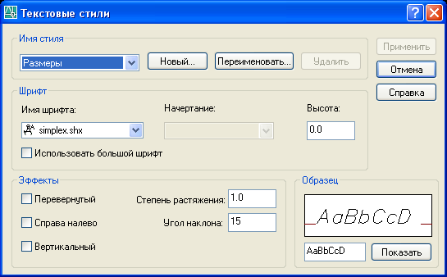

3. Создать стиль текста под именем Надписи
Выполнить команды меню Формат ⇒ Текстовые стили…;
в диалоговом окне Текстовые стили щелкнуть на кнопку Новый и в появившемся окне Новый текстовый стиль набрать Надписи и нажать ОК
в группе Эффекты установить Угол наклона: 15
в группе Шрифт выбрать Имя шрифта: ISOCPEUR
нажать на кнопку Применить и на кнопку Закрыть.
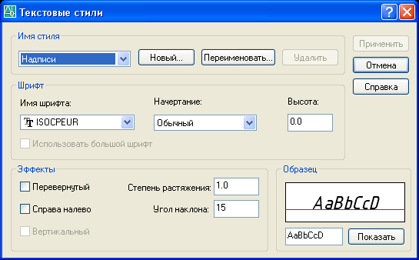

Создание размерных стилей
1. Открыть файл Шаблон А4.
2. Создать размерный стиль ЕСКД
Выполнить команды меню Формат ⇒ Размерные стили… ;
в диалоговом окне Диспетчер размерных стилей нажать на кнопку Новый…
в диалоговом окне Создание нового размерного стиля в поле Имя нового стиля:
ввести ЕСКД и нажать на кнопку Далее
в диалоговом окне Новый размерный стиль: ЕСКД
на вкладке Линии установить значения следующих элементов:
в группе Размерные линии Шаг в базовых размерах: 10
в группе Выносные линии Удлинение за размерные: 3
Отступ от объекта: 0
на вкладке Символы и стрелки установить значения следующих элементов:
в группе Стрелки Размер стрелки: 3.5
в группе Метки центра Размер: 5
на вкладке Текст установить значения следующих элементов:
в группе Свойства текста Текстовый стиль: Размеры
Высота текста: 3.5
в группе Выравнивание текста Отступ от размерной линии: 0.9
в группе Ориентация текста: Вдоль размерной линии
на вкладке Основные единицы установить значения следующих элементов:
в группе Линейные размеры должно быть установлено Точность 0
для сохранения внесенных изменений нажать на кнопку ОК.
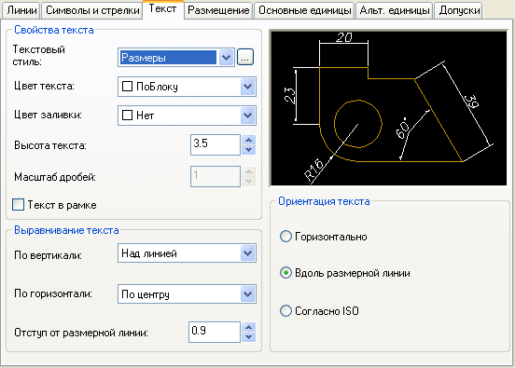
3. Создание размерного стиля для нанесения размеров радиусов
в диалоговом окне Диспетчер размерных стилей выбрать стиль ЕСКД
нажать на кнопку Новый…
в диалоговом окне Создание нового размерного стиля в поле Размеры:
выбрать в списке Радиусы и нажать на кнопку Далее
на вкладке Текст установить:
в группе Ориентация текста - Согласно ISO
для сохранения внесенных изменений нажать на кнопку ОК.
4. Создание размерного стиля для нанесения размеров диаметров
в диалоговом окне Диспетчер размерных стилей выбрать стиль ЕСКД
нажать на кнопку Новый…
в диалоговом окне Создание нового размерного стиля в поле Размеры:
выбрать в списке Диаметры и нажать на кнопку Далее
на вкладке Текст установить:
в группе Ориентация текста - Согласно ISO
для сохранения внесенных изменений нажать на кнопку ОК
Заполнение основной надписи
1 Сделать текущим текстовый стиль Надписи (установить имя стиля Надписи в окне Управление текстовыми стилями панели инструментов Стили)
2. Заполнить основную надпись, используя команду Однострочный текст.
Выключить режимы ШАГ и ПРИВЯЗКА

Выполнить команды меню Рисование ⇒ Текст ⇒ Однострочный
и далее следовать указаниям командной строки:

Текущий текстовый стиль: "Надписи" Высота текста: 2.5
Начальная точка текста или [Выравнивание/Стиль]: (УКАЗАТЬ СТАРТОВУЮ ТОЧКУ)
Высота <2.5>: Enter (ВЫСОТА ТЕКСТА)
Угол поворота текста <0>: Enter (УГОЛ ПОВОРОТА СТРОКИ)
(ФОРМИРУЕМАЯ НАДПИСЬ)
Или для изменения высоты текста
Текущий текстовый стиль: "Надписи" Высота текста: 2.5
Начальная точка текста или [Выравнивание/Стиль]: (УКАЗАТЬ СТАРТОВУЮ ТОЧКУ)
Высота <2.5>: 5 Enter (ВЫСОТА ТЕКСТА)
Угол поворота текста <0>: Enter (УГОЛ ПОВОРОТА СТРОКИ)
(ФОРМИРУЕМАЯ НАДПИСЬ)

6. Сохранить файл под именем Шаблон А4 в своей папке.

Выполнение титульного листа
1 На основе Шаблона А4 выполнить титульный лист, удалив линии основной надписи.
Сохранить файл под именем Титульный лист в своей папке.
2 Создать текстовые стили в файле Шаблон А3
3 Заполнить основную надпись.
9. Составить отчет и сдать работу преподавателю.

Контрольные вопросы.
1. Как создать новый стиль текста?
2. Как ввести однострочный текст и многострочный текст?
3. Как выполнить редактирование текста?

3.3 Практическая работа №3 «Работа в слоях. Построение плоских контуров. Нанесение размеров»

Цель работы: выработать умения выполнять построение чертежа в слоях, использовать объектную привязку, наносить размеры на объекты.
Норма времени: 2 часа
Оборудование: IBM PC, программа AutoDesk AutoCAD 2011
Литература: Э. Финкельштейн «AutoCAD 2000»
Чуприн А.И., Чуприн В.А. AutoCAD 2006. Лекции и упражнения. М.;
ООО «ДиаСофтЮП»; СПб; Питер, 2006

Задание к работе:
- Построить плоский контур Прокладка, нанести размеры
- Построить плоский контур Пластина, нанести размеры

УКАЗАНИЯ ПО ВЫПОЛНЕНИЮ РАБОТЫ

Построение плоского контура Прокладка
1. Открыть файл Шаблон А4.
2. Включить режимы ШАГ, СЕТКА, ОРТО.
3. Построить осевую линию.
Сделать текущим слой Осевые линии.
нажать на кнопку Отрезок на панели инструментов Рисование и построить осевую линию. Начальную и конечную точку осевой задать левой кнопкой мыши.
4. Построить правую часть плоского контура.
Сделать текущим слой Контур.
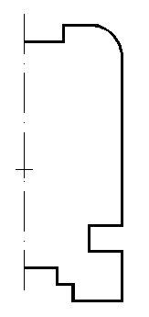
нажать на кнопку Отрезок на панели инструментов Рисование и указать стартовую точку на осевой линии.
3
7
1
2
4
5
6
8
9
10
11
12
13
14
15
ст т
введите с клавиатуры полярные координаты точек

- @10<0
- @5<270
- @5<0
- @5<270
- @15<0
- @15<90
- @10<180
- @8<90
- @10<0
- @51<90

Рисунок 1

Построение дуги выполнить командой Дуга
(выбрать в меню Рисование – Дуга – Начало, центр, конец),
- указать начальную точку дуги (точка 10) с привязкой,
- указать центр дуги (точка 11) координатами @10<180,
- указать конечную точку дуги (точка 12) координатами @10<90.

Построение линии по точкам 13, 14, 15 командой Отрезок с использованием полярных координат:
- @8<180
- @5<270
- @12<180

5 Зеркально отразить правую часть контура.
нажать на кнопку Зеркало на панели инструментов Редактирование

Выберите объекты: (УКАЖИТЕ КОНТУР ДЛЯ ЗЕРКАЛЬНОГО ОТОБРАЖЕНИЯ)
Выберите объекты: Enter
Первая точка оси отражения:
(УКАЖИТЕ ПЕРВУЮ ТОЧКУ ДЛЯ ЗЕРКАЛЬНОГО ОТОБРАЖЕНИЯ)
Вторая точка оси отражения:
(УКАЖИТЕ ВТОРУЮ ТОЧКУ ДЛЯ ЗЕРКАЛЬНОГО ОТОБРАЖЕНИЯ)
Удалить исходные объекты? [Да/Нет] <Н>: Enter

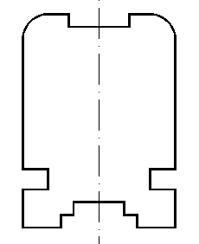
Рисунок 2

6. Построить окружность диаметром 25 мм.

Щелкните по пиктограмме Окружность на панели инструментов Рисование.
Нажмите на кнопку Смещение на панели инструментов Объектная привязка и укажите левой кнопкой мыши стартовую точку построения на осевой контура.
Задать с клавиатуры <Смещение>: @30<90 Enter
(РАССТОЯНИЕ ОТ СТАРТОВОЙ ТОЧКИ ДО ЦЕНТРА ОКРУЖНОСТИ)
Радиус круга или [Диаметр]: Д (ПЕРЕЙДИТЕ В РЕЖИМ ДИАМЕТРА)
Диаметр круга: 25, Enter

7. Построить прямоугольник.
нажать на кнопку Отрезок на панели инструментов Рисование и нажмите на кнопку
Смещение на панели инструментов Объектная привязка и поместите курсор мыши в стартовую точку построения контура.
Начальная точка: _from Базовая точка: <Смещение>: @49<90 Enter
(РАССТОЯНИЕ ОТ СТАРТОВОЙ ТОЧКИ ДО ПРЯМОУГОЛЬНИКА)
введите с клавиатуры полярные координаты точки:
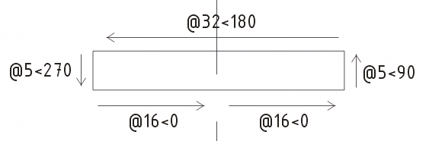
@16<0
@5<90
@32<180
@5<270
@16<0
Рисунок 3

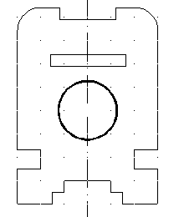
Рисунок 4

- Сохранить файл под именем Прокладка.

Построение плоского контура Пластина
1. Открыть файл Шаблон А4.
2. Включить режимы ШАГ, СЕТКА, ОРТО.
3 Сделать текущим слой Контур.
нажать на кнопку Отрезок на панели инструментов Рисование и ввести данные в
командную строку
Первая точка: (ВЫБЕРИТЕ СТАРТОВУЮ ТОЧКУ 1)
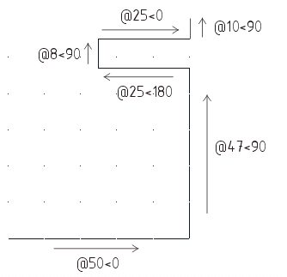
введите с клавиатуры полярные координаты точек

- @50<0
- @47<90
- @25<180
- @8<90
- @25<0
- @10<90

Рисунок 1
Построение дуги выполнить командой Дуга
(выбрать в меню Рисование – Дуга – Начало, центр, конец),
- указать начальную точку дуги с привязкой,
- указать центр дуги координатами @20<180,
- указать конечную точку дуги координатами @20<90.
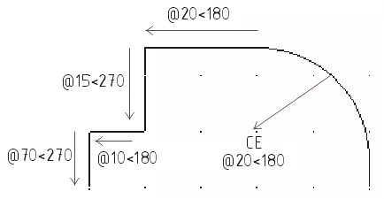

Продолжить построение контура
командой Отрезок, указать начальную
точку и ввести с клавиатуры полярные
координаты точек:

- @20<180
- @15<270
- @10<180
Рисунок 2
- @70<270

4. Построить первую окружность диаметром 12 мм.
Щелкните по пиктограмме Окружность на панели инструментов Рисование и нажмите на кнопку Смещение на панели инструментов Объектная привязка и поместите курсор мыши в стартовую точку построения контура

Команда: _circle Центр круга или [3Т/2Т/ККР (кас кас радиус)]: _from Базовая
точка: <Смещение>: @15,15 Enter
(РАССТОЯНИЕ ОТ СТАРТОВОЙ ТОЧКИ КОНТУРА ДО ЦЕНТРА ОКРУЖНОСТИ)
Радиус круга или [Диаметр] <12.5>: Д (ПЕРЕЙДИТЕ В РЕЖИМ ДИАМЕТРА)
Диаметр круга <25.0>: 12 Enter

5. Построить вторую окружность диаметром 12 мм.
Щелкните по пиктограмме Окружность на панели инструментов Рисование и нажмите на кнопку Смещение на панели инструментов Объектная привязка и поместите курсор мыши в стартовую точку построения контура

Команда: _circle Центр круга или [3Т/2Т/ККР (кас кас радиус)]: _from Базовая
точка: <Смещение>: @35,15 Enter
(РАССТОЯНИЕ ОТ СТАРТОВОЙ ТОЧКИ КОНТУРА ДО ЦЕНТРА ОКРУЖНОСТИ)
Радиус круга или [Диаметр] <12.5>: Д (ПЕРЕЙДИТЕ В РЕЖИМ ДИАМЕТРА)
Диаметр круга <25.0>: 12 Enter

6 Построить третью окружность диаметром 12 мм.
Щелкните по пиктограмме Окружность на панели инструментов Рисование и нажмите на кнопку Смещение на панели инструментов Объектная привязка и поместите курсор мыши в стартовую точку построения контура

Команда: _circle Центр круга или [3Т/2Т/ККР (кас кас радиус)]: _from Базовая
точка: <Смещение>: @15,40 Enter
(РАССТОЯНИЕ ОТ СТАРТОВОЙ ТОЧКИ ПОЛИЛИНИИ ДО ЦЕНТРА ОКРУЖНОСТИ)
Радиус круга или [Диаметр] <12.5>: Д (ПЕРЕЙДИТЕ В РЕЖИМ ДИАМЕТРА)
Диаметр круга <25.0>: 12 Enter
7 Построить срезы 10 х 10 мм.
Щелкните по пиктограмме Фаска и введите в командную строку:
Выберите первый отрезок или
[оТменить/полИлиния/Длина/Угол/Обрезка/Метод/Несколько]: Д
Первая длина фаски <0.0>: 10 Enter
Вторая длина фаски <10.0>: 10 Enter
Выберите первый отрезок или [оТменить/полИлиния/Длина/Угол/Обрезка/Метод/Несколько]:
(ВЫБЕРИТЕ 1 ЛИНИЮ)
Выберите второй отрезок или нажмите клавишу Shift при выборе, чтобы создать угол:
(ВЫБЕРИТЕ 2 ЛИНИЮ)
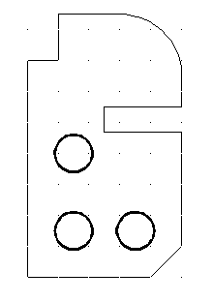

8.Сохранить файл под именем Пластина в своей папке.

Нанесение размеров
Сделать текущим слой Размеры. Установить размерный стиль ЕСКД.
При нанесении размеров использовать команды панели Размеры
Линейный, Радиус, Диаметр
Для нанесения надписи 3 отв. использовать опцию Мтекст
Команды нанесения размеров
Операции установки размеров, допусков и выносных линий (выносок) выполняются с помощью команд, сосредоточенных в падающем меню Размеры или кнопок панели инструментов Размеры.
- кнопка команды Линейный
Команда Линейный предназначена для простановки размеров, параллельных осям X и Y.
1-ый способ нанесения линейного размера:
- Выбрать команду Линейный панели инструментов Размеры,
- Указать начало первой и второй выносной линии,
- Указать положение размерной линии.
2-ой способ нанесения линейного размера:
- Выбрать команду Линейный панели инструментов Размеры,
- Нажать клавишу Еп1ег
- Выбрать объект для нанесения размера.
- Указать положение размерной
линии. Опции команды:
- Горизонтальный - проставить горизонтальный размер;
- Вертикальный - проставить вертикальный размер;
- Повернутый - проставить повернутый (наклонный) размер.
- Угол - задать угол поворота размерного текста относительно размерной линии;
- Текст - ввести другой размерный текст, отличный от текста, предлагаемого по умолчанию;
- Мтест - ввести более сложный размерный текст, использующий возможности мультитекста.
- кнопка команды Параллельный
Команда Параллельный позволяет проставить линейный размер параллельно выбранному отрезку или двум указанным точкам.
- кнопка команды Радиус

Команда Радиус предназначена для простановки размера радиуса дуги или окружности.
- Выбрать команду Радиус панели инструментов Размеры,
- Указать дугу или окружность,
- Указать положение размерной линии.
- кнопка команды Диаметр

Команда Диаметр предназначена для простановки диаметра окружности
- Выбрать команду Диаметр панели инструментов Размеры,
- Указать дугу или окружность,

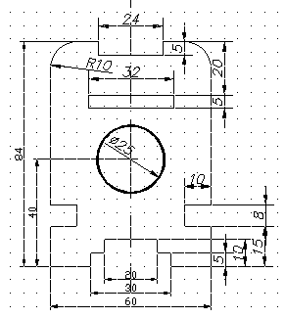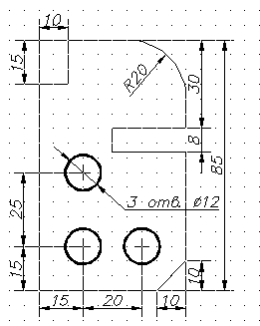

Контрольные вопросы.
1. Перечислить пиктограммы на панели инструментов Размер?
2. Как создать новый стиль размера?
3. Как изменить стиль размера?
4. Как наносятся размеры в программе AutoCAD?
5 Команды, используемые при построении плоских контуров?

Практическая работа №4 «Работа в слоях. Построение чертежа модели. Нанесение размеров»

Цель работы: совершенствовать умения выполнять построение чертежа в слоях, использовать объектную привязку, наносить размеры на объекты.
Норма времени: 2 часа
Оборудование: IBM PC, программа AutoDesk AutoCAD 2011
Литература: Э. Финкельштейн «AutoCAD 2000»
Чуприн А.И., Чуприн В.А. AutoCAD 2006. Лекции и упражнения. М.;
ООО «ДиаСофтЮП»; СПб; Питер, 2006

Задание к работе:
- Построить три проекции модели, нанести размеры

Контрольные вопросы:

- Как изменить тип и масштаб типа линии?
- Какие команды имеются на панели инструментов Объектная привязка?
- Перечислить пиктограммы на панели инструментов Размер?
- Как наносятся размеры в программе AutoCAD?
- Команды, используемые при построении проекции модели?
- Команды, используемые при нанесении вспомогательных линий?

4 Критерии оценки выполненной работы

Прежде чем сдать графическую работу преподавателю, ее необходимо тщательно проверить.
При проверке чертежа устанавливается:
- оформление чертежа (рамка; форма, размеры и заполнение основной надписи; применение линий чертежа; чертежный шрифт);
- правильность геометрических построений;
- соответствие изображений выбранному масштабу;
- выбор изображений, их расположение на чертеже, нанесение необходимых обозначений;
- соблюдение правил нанесения размеров;
- применение условностей ( штриховка материалов в разрезах и сечениях, изображение и обозначение резьбы и др.);
Ниже приведены критерии оценки графических работ.
Итог за графическую работу подводится в виде отметки, которая выставляется в раздел журнала практических занятий.
Оцениваемые навыки | Метод оценки | Граничные критерии оценки
 |  | отлично | неудовлетворительно
1 Отношение к ра-  боте, организо-  ванность | Наблюдение руко-  водителя и прос-  мотр выполнения  работы | Отношение к работе серьезное. Студент  четко понимает цель работы. Работа выполнена с минимальной помощью преподавателя. | Безразличие к выпол-  няемой работе. Требует  постоянного внимания  преподавателя к выполнению работы. Требуется дополнительная проверка.
2 Использование литературы | Проверка работы, собеседование. | Использован достаточный объем необходимой учебной, специальной и нормативной литературы. | При выполнении графических работ норма-  тивная литература не использовалась.
3 Уровень профессиональной грамотности | Проверка работы | Хорошая общая грамотность, умелое использование профессиональных навыков, знание ГОСТ. | Низкая общая грамотность. Выполнение графических работ на низком уровне.
4 Оформление работы | Проверка работы | Работа выполнена аккуратно, на высоком графическом уровне. Соблюдение ГОСТ по оформлению чертежей. | Графические работы выполнены небрежно;  не соблюдены правила; ГОСТы.
5 Список литературы

Основные источники:
- Боголюбов С.К. Инженерная графика М , Высшая школа, 2006 г.
- Бриллинг Н.С. Черчение – М.: Стройиздат, 2007 г.
- Бродский А.М. Инженерная графика. М.: Академия,2008.
- А.М. Бродский, Э.М. Файззулин, В.А. Халдинов. Инженерная графика,-М.: Академия, 2010.
- О.В.Георгиевский. Строительные чертежи.- М.: Архитектура-С,2009.
- Короев Ю.И. Черчение для строителей. –М.: Высшая школа, 2009 г.
- Куликов В.П. Стандарты инженерной графики – М.: ФОРУМ-ИНФРА-М, 2007 г.
- Куликов, В. П. Стандарты инженерной графики. - М. : ФОРУМ , 2009
- Миронова Р.С. , Миронов Б.Г. Инженерная графика– М.: Высшая школа, 2007 г.
- Ю.А.Фильчакова. Инженерная графика,- М.: Высшая школа,2008.
- Федоренко А.П., Мартынюк В.А., Девятов А.Н. Выполнение чертежей в системе AutoCAD – М.: ЛТД, 2007 г.
- Чекмарёв А.А. Осипов В.К. Справочник по черчению – М.:Академия, 2011г.
- Чуприн А.И., Чуприн В.А.AutoCAD 2006 Лекции и упражнения, 2006 г.

Дополнительные источники:
- Бриллинг Н.С., Евсеев И.П. Задания по черчению – М.: Стройиздат, 1984 г.
- Ганенко А.П. Лапсарь М.И. Оформление текстовых и графических материалов (требования ЕСКД). 2006г.
- Миронов Б.Г., Миронова Р.С. Сборник заданий по инженерной графике – М.Высшая школа: 2007 г.
- Чекмарев, А. А. Инженерная графика. - М. : Высшая школа, 2008

